
Průvodce programem Calc

Kapitola 3
Tvorba grafů
Vizuální prezentace informací

Autorská práva
Tento dokument je duševním vlastnictvím skupiny LibreOffice Documentation Team, © 2020 . Přispěvatelé jsou uvedeni níže. Tento dokument je možné distribuovat nebo upravovat podle podmínek GNU General Public License (https://www.gnu.org/licenses/gpl.html) verze 3 a novější nebo podle Creative Commons Attribution License (https://creativecommons.org/licenses/by/4.0/) verze 4.0 a novější.
Všechny ochranné známky uvedené v této příručce patří jejich vlastníkům.

Přispěvatelé
This book is adapted and updated from the LibreOffice 6.4 Calc Guide.

Pro toto vydání
Steve Fanning | Felipe Viggiano | Kees Kriek

Pro předchozí vydání
Barbara Duprey | Christian Chenal | Pierre-Yves Samyn
Jean Hollis Weber | Laurent Balland-Poirier | Shelagh Manton
John A. Smith | Philippe Clément | Peter Schofield
Cathy Crumbley | Kees Kriek | Steve Fanning
Leo Moons

Zpětná vazba
Připomínky a náměty k tomuto dokumentu prosím posílejte v anglickém jazyce dokumentačnímu týmu na adresu: documentation@global.libreoffice.org.
- Poznámka
Vše, co do e-mailové konference pošlete, včetně e-mailové adresy a dalších osobních informací uvedených ve zprávě, bude veřejně viditelné bez možnosti smazání.

Datum vydání a verze programu
Published November 2020. Based on LibreOffice 7.0.

Používání LibreOffice na systému macOS
Některé klávesové zkratky a položky nabídek jsou v systému macOS jiné než v systémech Windows a Linux. V následující tabulce jsou uvedeny nejdůležitější rozdíly, které se týkají informací v této knize. Podrobnější seznam nalezneme v aplikaci Pomoc a v příloze A (Klávesové zkratky) této příručky.
Windows nebo Linux | Ekvivalent pro macOS | Akce
Nástroje > Možnosti výběr v nabídce | LibreOffice > Předvolby | Otevřou se možnosti nastavení
Klepnutí pravým tlačítkem | Ctrl + klepnutí a/nebo klepnutí pravým tlačítkem v závislosti na operačním systému počítače | Otevře se místní nabídka
Ctrl (Control) | ⌘ (Command) | Používá se také s dalšími klávesami
Ctrl + Q | ⌘ + Q | Ukončí LibreOffice
F11 | ⌘ + T | Otevře kartu styly na postranní liště
Obsah
Autorská práva 2
Přispěvatelé 2
Pro toto vydání 2
Pro předchozí vydání 2
Zpětná vazba 2
Datum vydání a verze programu 2
Používání LibreOffice na systému macOS 2
Úvod 6
Průvodce grafy 6
Přehled Průvodce grafem 6
Výběr typu grafu 7
Výběr oblasti dat 8
Výběr nesouvislé oblasti dat 8
Propojení s externími daty 9
Výběr datových řad 9
Uspořádání datových řad 9
Nastavení rozsahů datových řad 10
Výběr prvků grafu 11
Nastavení grafu pomocí postranní lišty 12
Úprava grafů 14
Přehled použití režimu úprav 14
Přepnutí do režimu úprav 15
Nabídka Vložit 15
Nabídka Formát 16
Nástrojová lišta Formátování 17
Výběr a přesun prvků grafu 18
Výběr prvků grafu 18
Přesun prvků grafu 18
Změna typu grafu 19
Popisy, podtituly a název os 19
Tvorba nebo změna textu 19
Formátování textu 20
Legenda 21
Umístění, vkládání nebo mazání legendy 21
Pouze vkládání nebo mazání 21
Umístění, vkládání a mazání 22
Formátování legendy 22
Formátování pozadí grafu 23
Oblast dat a datové řady 24
Změna oblastí dat 24
Nahrazení dat přetažením 24
Úprava oblasti dat a datových řad 25
Otevření dialogového okna Datové řady 25
Možnosti zarovnání, rozestupy a vykreslování 26
Zarovnání dat k vedlejší ose Y 26
Možnosti rozestupů a vykreslování 27
Oblast, průhlednost a ohraničení 28
Čáry, oblasti a ikony datových bodů 29
Přiřazení barev 29
Změna výchozího barevného schématu 30
Použití dialogového okna Datové řady 30
Použití oblasti dat k přiřazení barev 30
Formátování datových bodů 31
Osy 31
Přidání nebo odebrání popisů os 31
Úprava a formátování os 32
Definování měřítka 33
Umístění os, popisků a značek intervalu 34
Karta Čára 36
Karta Popisek 36
Čísla 37
Font and Font effects 38
Asian Typography 38
Hierarchické popisy os 38
Popisky dat 39
Přidávání a formátování popisků dat pro datové řady 39
Popisky dat pro jednotlivé datové body 42
Přidání jednoho datového popisku 42
Formátování popisku pro jeden datový bod 43
Odstranění popisků dat 43
Odebrání všech popisků dat z jedné datové řady 43
Odebrání popisku dat z jednoho datového bodu 43
Odebrání všech popisků dat 43
Mřížky 44
Přidání/odebrání čar mřížky 44
Formátování mřížky 44
3D grafy 45
Nastavení 3D vzhledu 45
Nastavení 3D zobrazení 46
Rotace a perspektiva 46
Interaktivní rotace 3D grafů 47
Vzhled 47
Osvětlení 48
Spojnice trendu a přímky střední hodnoty 49
Přidávání a úprava spojnic trendu 49
Regresní typy 49
Možnosti spojnic trendu 50
Formátování spojnic trendu 51
Formátování rovnice spojnice trendu 52
Mazání spojnic trendu 52
Přímky střední hodnoty 53
Vložení přímek střední hodnoty 53
Úprava přímky střední hodnoty 53
Mazání přímky střední hodnoty 54
Chybové úsečky 54
Vkládání chybových úseček 54
Error Bars dialog options 55
Úprava chybových úseček 56
Odstranění chybových úseček 56
Přidání objektů kresby do grafů 57
Změny velikosti, přesouvání a umístění grafů 58
Interaktivní změny 59
Změna velikosti 59
Přesouvání 59
Dialogového okno Umístění a velikost 59
Umístění a velikost 60
Otočení 61
Naklonění a poloměr rohu 62
Vícenásobný výběr grafů 62
Změna celkového vzhledu grafů 63
Kopírování, export a mazání grafů 64
Kopírování grafů do stejného dokumentu tabulky 64
Kopírování do jiného dokumentu LibreOffice 64
Zachování původních dat 64
Úprava původních dat 64
Přetažení náhradních dat 65
Export obrázků grafu 65
Mazání grafů 65
Galerie typů grafů 66
Sloupcové grafy 66
Řádkové grafy 67
Výsečové grafy 67
Plošné grafy 69
Běžné plošné grafy 70
Skládané plošné grafy 71
Čárové grafy 71
XY (bodové) grafy 73
Varianty XY grafu 74
Příklady XY grafů nebo bodových grafů 75
Bublinové grafy 76
Paprskové grafy 77
Burzovní grafy 78
Varianty burzovního grafu 78
Sloupcové grafy s čárami 81
Kontingenční grafy 82

Úvod
Charts and graphs can be powerful tools for conveying information and Calc offers a variety of ways to present data. Grafy mohou být do značné míry přizpůsobeny, což umožňuje zobrazovat informace nejjasnějším způsobem.
Pro čtenáře, kteří se zajímají o efektivní způsoby grafické prezentace informací, existují dvě vynikající knihy k tomuto tématu: William S. Cleveland’s The Elements of Graphing Data, 2nd edition, Hobart Press (1994) a Edward R. Tufte’s The Visual Display of Quantitative Information, 2nd edition, Graphics Press (2001).

Průvodce grafy
Use the Chart Wizard to create an initial chart using data in a spreadsheet. Poté pomocí možností Průvodce grafem změníme typ grafu, upravíme oblasti dat a upravíme některé prvky grafu. Each change is immediately seen in the underlying chart.

Přehled Průvodce grafem
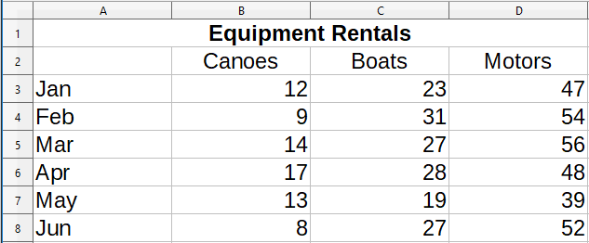Obrázek 1: Příklad dat pro vytvoření grafu
To demonstrate the process of using the Chart Wizard to create charts, the data shown in Figure 1 is used in the following sections. Zde je přehled základních kroků:
- Select the cells containing all of the data—including names, categories, and labels—to be included in the chart. Výběr může být jeden blok, jednotlivé buňky nebo skupiny buněk (sloupce nebo řádky). V tomto příkladu může být nejlepší varianta vybrat oblast buněk A2:D8, která záměrně vynechává z grafu celkový název "Půjčovna vybavení".
- Tip
Pokud jsou data v jedné oblasti, Průvodce grafem může odhadnout rozsah a vytvořit počáteční graf i tehdy, když nejsou vybrána všechna data. Před otevřením Průvodce grafem stačí umístit kurzor nebo vybrat buňku kdekoli v oblasti dat.
- Provedeme jeden z následujících kroků. This will cause a chart to be placed on the spreadsheet as an object (Figure 2) and the Chart Wizard dialog will be opened (Figure 3).
- V hlavní nabídce zvolíme Vložit > Graf.
- Click the Insert Chart icon on the Standard toolbar.
- Vybereme typ grafu a nastavíme další požadované volby. Možnosti jsou vysvětleny níže.
- Klepneme na tlačítko Dokončit, uložíme výběr a zavřeme Průvodce grafem.
Následující části obsahují další podrobnosti o použití Průvodce grafem.
Figure 2: Example chart automatically created using the Chart Wizard

Výběr typu grafu
Program Calc nabízí výběr z deseti základních typů grafů. Další možnosti se liší podle typu vybraného grafu. For more information about the different chart types see “Gallery of chart types” on page 68.
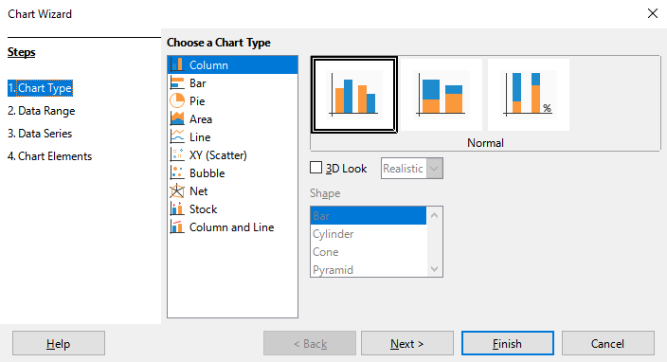Obrázek 3: Dialogové okno Průvodce grafem – výběr typu grafu
Úvodní graf vytvořený pomocí Průvodce grafem je 2D sloupcový graf. Malý náhled zvolené varianty grafu je zvýrazněn rámečkem, jak je uvedeno na obrázku 3. Název varianty (Běžný na obrázku 3) se zobrazí pod náhledem.
Změna typů a možností grafu:
- Vybereme typ grafu ze seznamu pod označením Zvolte typ grafu.
- V případě potřeby vybereme variantu grafu klepnutím v části náhledu. Dostupné možnosti závisí na vybraném typu grafu. Graf se změní tak, aby odrážel vybraný typ grafu.
- Pokud chceme použít 3D graf, zaškrtneme políčko 3D vzhled a vybereme typ 3D zobrazení (Realistický nebo Jednoduchý. Tato možnost je k dispozici pouze pro grafy sloupcové, řádkové, výsečové nebo plošné.
- Klepneme na tlačítko Další a provedeme změny v oblasti dat, datových řad a prvků grafu (podrobněji je vysvětleno dále v textu).
- Pokud jsme s grafem spokojeni, klepneme na tlačítko Dokončit a zavřeme Průvodce grafem.
- Poznámka
Pokud chceme znovu vytvořit grafy zobrazené v následujících částech, vybereme typ grafu Sloupcový, variantu Běžný a nezaškrtnutou volbu 3D vzhled.

Výběr oblasti dat
Oblast dat obsahuje všechny buňky s daty (včetně popisků a kategorií), které by měly být zahrnuty do grafu. V kroku Oblast dat v Průvodci grafem (obrázek 4) ručně opravíme všechny chyby ve výběru dat pro graf.
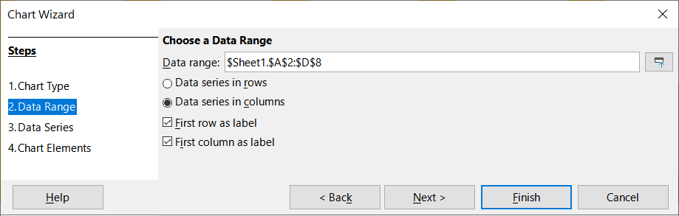Obrázek 4: Dialogové okno Průvodce grafem – výběr oblasti dat
Použití stránky Oblast dat:
- V případě potřeby změníme řádky a sloupce použité jako zdroje dat pro graf pomocí úpravy odkazu na buňky v textovém poli Oblast dat Odkazy na buňky upravíme jedním z těchto dvou způsobů:
- Přímo upravíme text v textovém poli Oblast dat.
- Klepneme na tlačítko Vyberte oblast dat vpravo od pole Oblast dat. Potom pomocí kurzoru vybereme oblast(i) dat v tabulce.
- Určíme, zda jsou datové řady uspořádány v řádcích nebo ve sloupcích. V ukázkových datech, zobrazených na obrázku 1, jsou datové řady ve sloupcích.
- Vybereme, zda chceme jako popisky použít data v prvním řádku nebo v prvním sloupci nebo v obou.
- Klepneme na tlačítko Další > a přesuneme se na provedení změn v datových řadách (obrázek 5).
- Pokud jsme s grafem spokojeni, klepneme na tlačítko Dokončit a zavřeme Průvodce grafem.
- Poznámka
If the syntax for a data range is not correct, Calc highlights the Data range text box to indicate the error and disables the < Back, Next >, and Finish buttons.

Výběr nesouvislé oblasti dat
Pokud chceme vytvořit úplný rozsah dat z více buněk, které nejsou vedle sebe, použijeme oddělovač mezi jednotlivými rozsahy. For example, the English (USA) locale uses a comma as a delimiter and “$Sheet1.A1:A5,$Sheet1.D1:D5” is a valid data range. Další běžně používaný oddělovač je středník.
The appropriate delimiter depends on the option selected in the Locale setting menu on the Formats section at Tools > Options > Language Settings > Languages. See or change the default delimiter for a locale at Tools > Options > LibreOffice Calc > Formula. In the Separators section, Array column shows the default delimiter.
- Poznámka
Volba Nástroje > Možnosti nemusí být dostupná, pokud je graf v režimu úprav. V případě potřeby klepneme mimo graf, abychom opustili režim úprav a zobrazíme volbu možnosti. Dvojitým klepnutím na graf vstoupíme zpět do módu editace grafu.
To select non-adjacent data, do one of the following while in step 1) above:
- Ručně zadáme do textového pole rozsahy dat s oddělovačem (oddělovači) mezi nimi.
- Vybereme data klepnutím na tlačítko Vyberte oblast dat, které se nachází vpravo od pole Oblast dat. Umístíme kurzor do textového pole na konec prvního rozsahu dat (v opačném případě je vybrán první rozsah a poté odstraněn) a zadáme oddělovač. Poté přetáhneme kurzor v tabulce a vybereme další rozsah dat.
- Poznámka
Pokud jsou data ve stejném dokumentu jako graf, změny dat se okamžitě projeví v grafu.

Propojení s externími daty
Aplikace Calc nabízí několik možností propojení dat s externími zdroji. To umožňuje, aby se data (a graf používající data) automaticky aktualizovala při změně externích dat. Propojit lze následující typy souborů: HTML, Calc, Base, CSV, Excel a registrované zdroje dat. For further information, refer to Chapter 10, Linking Data.

Výběr datových řad
Stránka Datové řady v Průvodci grafem (obrázek 5) umožňuje jemné doladění dat. Každá datová řada obsahuje sadu dat, která mají něco společného (jako například typy nájemních zařízení uvedených na obrázku 1). Pomocí stránky Datové řady můžeme změnit zdrojovou oblast každé datové řady a uspořádat jejich zobrazení v grafu. To zahrnuje odstranění nepotřebných dat a určení, jak jsou data vykreslena podél os.

Uspořádání datových řad
- Tip
Průvodce grafem odhadne zobrazení dat, ale tento odhad může být nesprávný. Pokud graf nevypadá podle očekávání, je nejprve třeba zkontrolovat, zda jsou všechny datové řady definovány správně.
Zkontrolujeme také nastavení na stránce Oblast dat, kde je definováno, jestli jsou data v řádcích nebo ve sloupcích a jestli první řádek nebo sloupec obsahuje popisky.
Názvy jednotlivých datových řad jsou uvedeny v seznamu Datové řady (prostřední rámeček na obrázku 5). Pokud chceme uspořádat datové řady, vybereme položku v seznamu Datové řady a provedeme jednu nebo více z následujících akcí:
- Pokud chceme změnit název datové řady, vybereme položku Název v seznamu Oblasti dat na pravé straně. Edit the cell references in the Range for Name text box below.
- Pokud chceme změnit odkazy na buňky pro kategorie datových řad, upravíme odkazy na buňky v textovém poli Kategorie, které se nachází pod polem Oblasti dat.
- Klepnutím na tlačítko Přidat přidáme další datovou řadu, která se vloží pod vybranou položku. Poté bude nutné definovat oblasti dat pro novou datovou řadu.
- Klepnutím na tlačítko Odebrat odebereme vybranou položku ze seznamu Datové řady.
- Click the Up or Down button to move the selected entry up or down in the Data series list. This does not change the order in the data source table, but changes the arrangement in the chart.
- Poznámka
Různé datové řady musí být v samostatných sloupcích nebo řádcích. Jinak bude aplikace Calc předpokládat, že se jedná o stejné datové řady.

Nastavení rozsahů datových řad
Abychom pochopili, jak aplikace Calc zpracovává data v grafech, je důležité porozumět rozdílu mezi hodnotami a kategoriemi. Hodnoty jsou číselná data, která se mění průběžně. Naproti tomu kategorie nemají mezi sebou žádné matematické vztahy. Například kategorie dat uvedené na obrázku 5 a graf vyobrazený na obrázku 2 jsou měsíce roku.
Většina grafů aplikace Calc vyžaduje data hodnot i kategorií, přičemž hodnoty jsou vyneseny podél osy Y a kategorie podél osy X. The exceptions are XY (scatter) charts and bubble charts, which use value data along both axes.
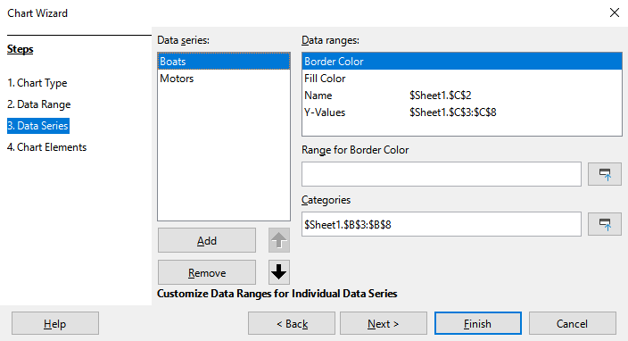Obrázek 5: Dialogové okno Průvodce grafem - výběr datových řad
Oblasti dat, které mohou být definovány pro konkrétní typ grafu, se zobrazují v poli Oblasti dat na pravé straně stránky Datové řady, viz obrázek 5. Možná nebude nutné vyplnit všechny oblasti dat.
Oblasti dat mohou obsahovat:
Barva ohraničení a Barva výplně
Barvy ohraničení nebo výplně pro každý datový bod v datové řadě lze zadat zde pomocí číselných hodnot pro systém barev RGBA. Pokud zde není nic uvedeno, použije aplikace Calc výchozí barvy. Lze také použít podmíněné formátování. To umožňuje měnit barvy datových bodů v závislosti na tom, zda splňují určitě podmínky nebo nabývají určitých hodnot. For further information, refer to “Assigning colors” on page 30.
Název
Pokud na stránce Oblast dat jsou označeny volby Datové řady ve sloupcích a První řádek jako popisek, aplikace Calc předpokládá, že popisky sloupců vybraných dat jsou názvy datových řad. Thus, Calc assumes that the data series names of the data in Figure 1 are “Canoes”, “Boats”, and “Motors”. Similarly, when Data series in rows and First column as label are selected, Calc assumes that the row labels of the selected data are the data series names.
The only way to change a data series name is by selecting Name in the Data ranges box in the upper right of the Data Series page (Figure 5). To change it enter a different cell range in the Range for Name box that appears below the Data ranges box. (Za povšimnutí stojí fakt, že název datové řady je často obsažen v jedné buňce, nikoliv rozsahu buněk.)
Hodnoty Y
Jedná se o číselné hodnoty, které jsou často vykresleny podél svislé osy. Ne vždy to tak však musí být. Například, zatímco hodnoty Y jsou vykresleny na svislé ose ve sloupcových grafech, tak v řádkových grafech jsou vykresleny podél vodorovné osy.
Kategorie
Rozsah dat pro kategorie je definován zvlášť v poli Kategorie pod částí Oblasti dat. Za povšimnutí stojí rozdíl mezi kategoriemi a názvy datových řad. Pro údaje na obrázku 1, kategorie jsou popisky řádku, zatímco názvy datových řad jsou popisky sloupců.
- Poznámka
XY (scatter) and bubble charts are unlike other chart types because they use value data for their X axis rather than category data. For the XY (scatter) and bubble chart types, the Data Series page of the Chart Wizard includes a Data labels box instead of the Categories box displayed for other chart types. To create a set of data labels (one for each data point), enter the required text strings into a range of spreadsheet cells and then enter details of that cell range into the Data labels box. The labels can then be displayed on the chart by selecting the Show category option on the Data Labels dialog (see Figures 35 and 36).
V závislosti na typu grafu bude možná nutné definovat další rozsahy dat kromě těch, které jsou uvedeny na obrázku 5.

Výběr prvků grafu
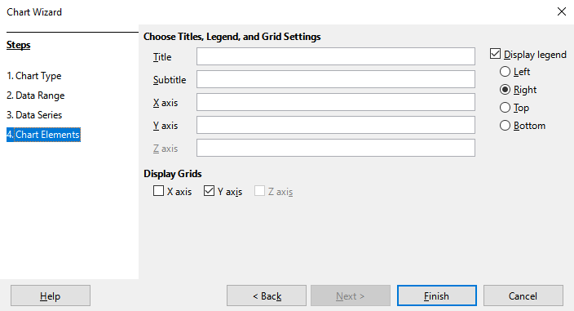Obrázek 6: Dialogové okno Průvodce grafem – výběr a změna prvků grafu
Na stránce Prvky grafu v dialogovém okně Průvodce grafem (obrázek 6), přidáme nebo změníme nadpis, podnadpis, názvy os a mřížky. Používejme nadpisy, které upoutají pozornost diváků na účel grafu a popisují, na co by se měli diváci zaměřit.
Prvky grafu pro 2D a 3D grafy jsou znázorněny na obrázku 7.
- Stěna grafu obsahuje obrázek zobrazující data.
- Oblast grafu je pozadí celého grafu.
- Nadpis a podnadpis grafu, legenda grafu, popisky os a názvy os jsou v oblasti grafu.
- Patička grafu je k dispozici pouze pro 3D grafy.
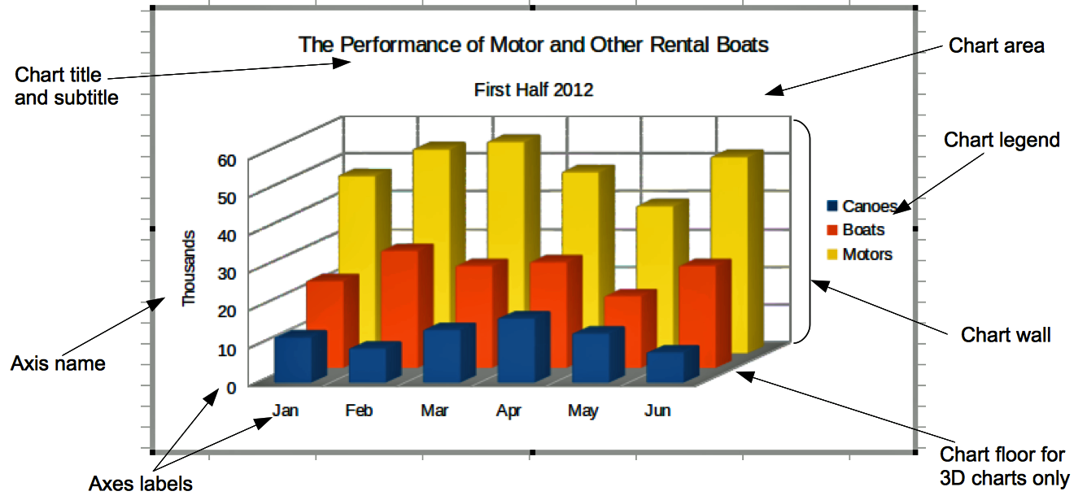Obrázek 7: Prvky grafu
Chceme-li přidat prvky do grafu, provedeme jeden nebo více z následujících kroků na stránce Prvky grafu (obrázek 6):
- Nadpis a podnadpis (pokud je potřeba) zadáme do polí Nadpis a Podnadpis.
- Do textových polí Osa X a Osa Y zadáme názvy os. Textové pole Osa Z je aktivní pouze tehdy, když vytváříme 3D graf.
- Zaškrtneme volbu Zobrazit legendu (ve výchozím nastavení je zapnuto) a zvolíme si, kde se legenda zobrazí – Vlevo, Vpravo, Nahoře nebo Dole. Názvy v legendě jsou názvy datových řad. Specify the names in the Range for Name field on the Data Series page.
- Pod textem Zobrazit mřížky zaškrtneme volbu Osa Y nebo Osa X pro zobrazení vodorovných nebo svislých čar mřížky. U některých grafů je ve výchozím nastavení mřížka zobrazena. Mřížka není k dispozici pro výsečové grafy. Zaškrtávací pole Osa Z je aktivní pouze při tvorbě 3D grafu. For further information about grids, refer to Grids on page 45.
- Poznámka
While clicking Finish closes the Chart Wizard, the chart remains in edit mode, indicated by gray borders, and can still be modified. Režim úprav ukončíme klepnutím mimo graf.

Nastavení grafu pomocí postranní lišty
Karta Vlastnosti v Postranní liště (obrázek 8) zpřístupní některé základní možnosti pro upřesnění vzhledu grafů. Pokud chceme otevřít Postranní lištu, nejprve zrušíme výběr klepnutím mimo graf a po té přejdeme do nabídky Zobrazit > Postranní lišta v hlavní nabídce nebo stiskneme kombinaci kláves Ctrl + F5. Ve výchozím nastavení se Postranní lišta zobrazí na pravé straně obrazovky.
Obsah Postranní lišty závisí na tom, jestli je graf vybraný nebo jestli je v režimu úprav. Postranní lišta na levé straně na obrázku 8 zobrazuje kartu Vlastnosti, když je graf vybraný (jedním klepnutím na graf). Pokud je graf v režimu editace (dvojí klepnutí na graf), zobrazí se karta Vlastnosti ukázaná na pravé straně obrázku 8 .
- Tip
If you follow the directions above and the Properties deck of the Sidebar does not appear, click the Properties icon on the upper right of the Sidebar.
Možnosti dostupné na kartě Vlastnosti v Postranní liště jsou dostupné také jinde. Najdeme je v hlavní nabídce, v nástrojové liště Formátování nebo v místních nabídkách (dostupných po klepnutí pravým tlačítkem myši na prvek grafu).
- Poznámka
Postranní lišta může být docela užitečná. Vzhledem k tomu, že možnosti jsou snadno viditelné a jsou dostupné jinde, nejsou v této kapitole zmíněny další odkazy na ně.
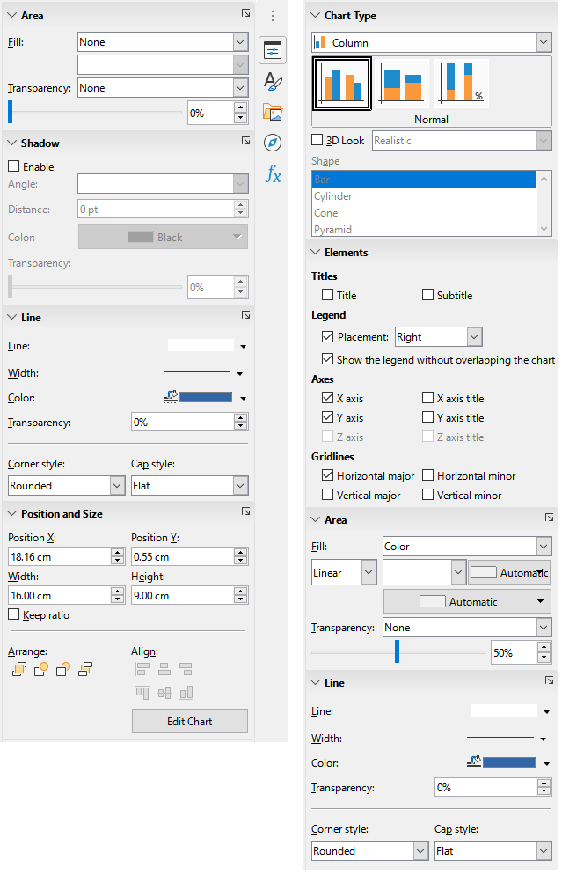Obrázek 8: Karta Vlastnosti v Postranní liště pro graf vybraný (vlevo) a pro graf v režimu úprav (vpravo)

Úprava grafů
Průvodce grafem definuje základní funkce grafu. Po jeho použití můžeme chtít změnit oblasti dat nebo upravit vzhled grafu. Aplikace Calc poskytuje mnoho možností pro formátování a jemné doladění vzhledu grafů. To zahrnuje nástroje pro úpravu typu grafu, prvků grafu, oblastí dat, písem, barev a mnoha dalších možností.
Grafy upravujeme jedním ze dvou způsobů v závislosti na tom, co chceme změnit.
Úprava vlastností objektu
Klepnutím na graf upravíme vlastnosti objektu. Mezi ně patří velikost, umístění na stránce, zarovnání, vnější ohraničení, kopírování, export a další. See the sections starting with “Resizing, moving, and positioning charts” on page 60 for more information.
Použití režimu úprav
Pomocí režimu úprav můžeme změnit výběr dat, typ grafu a také prvky grafu (jako jsou osy, nadpisy, pozadí, mřížky, datové řady, popisky dat, spojnice trendu a další.

Přehled použití režimu úprav
V režimu úprav mámě několik obecných způsobů úpravy grafů. Jednotlivé způsoby jsou podrobněji popsány v následujících částech.
- Pokud chceme přidat prvek, který ještě není v grafu, použijeme volbu Vložit v hlavní nabídce. Insert titles, legends, axis labels, grids, data labels, trend lines, mean value lines, error bars, and special characters.
- Chceme-li přesunout nebo změnit velikost nadpisů, názvů os, stěn grafu a legendy, klepneme na ně jednou. Kurzor se změní na ikonu se symbolem přesunu (zobrazení závisí na použitém operačním systému). Přetáhneme prvek do nového umístění. Chceme-li změnit velikost, přetáhneme úchyty výběru.
- Úprava prvků několika základními způsoby. Příslušné dialogové okno nebo nabídku můžeme otevřít jedním z následujících způsobů. Ne všechny uvedené způsoby budou fungovat pro všechny prvky:
- Poklepeme na prvek (viz výjimka níže).
- Select the element from the Insert menu (Figure 9) or from the Format menu (Figure 10) on the Menu bar.
- Click the element once, then click on the Format Selection icon on the Formatting toolbar (Figure 11).
- Select the element from the Select Chart Element drop-down list, then click the Format Selection icon next to it on the Formatting toolbar.
- Klepneme pravým tlačítkem myši na prvek a otevřeme místní nabídku.
- Poklepáním na nadpisy a názvy os změníme jejich pravopis. Chceme-li upravit pravopis jiného textu, například kategorií, popisků dat a položek legendy, změníme text v datech v tabulce.
- Jedním klepnutím na datový bod (například sloupec nebo řádek) vybereme a upravíme přidružené datové řady.
- Pokud máme vybránu datovou řadu, poklepeme na jeden datový bod a upravíme jeho vlastnosti (například jeden sloupec ve sloupcovém grafu).

Přepnutí do režimu úprav
Pokud chceme upravit nebo formátovat grafy, poklepeme na graf a přejdeme do režimu úprav. Graf je nyní orámován šedým rámečkem. V režimu úprav se hlavní nabídka změní a nástrojová lišta Formátování obsahuje řadu možností formátování a ikon, jak je uvedeno v následujících částech.
- Poznámka
The next several sections (until “Resizing, moving, and positioning charts” on page 60) require a chart to be in edit mode.

Nabídka Vložit
V režimu úprav nabídka Vložit v hlavní nabídce zobrazuje možnosti ukázané na obrázku 9 a zmíněné níže:
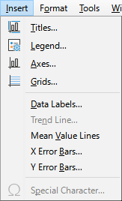Obrázek 9: Nabídka Vložit pokud je graf v režimu úprav
Popisy
Provides text boxes for entering chart title and subtitle as well as titles for X-, Y-, and Z- axes, including secondary axes. For more information, see “Titles, subtitles, and axis names” on page 20.
Legenda
Určuje, zda má být v grafu zahrnuta i legenda a pokud ano, tak kde. For more information, see “Legends” on page 22.
Osy
Nabízí možnosti pro zobrazení nebo nezobrazení popisků os. The Chart Wizard shows the labels by default. For more information, see “Axes” on page 32.
Mřížky
Provides options for showing or not showing major and minor grids for X, Y, and Z axes. To format grids, see “Grids” on page 45.
Popisky dat
Nabízí možnosti pro vlastnosti textu, zda se mají kategorie zobrazovat nebo umístění a otočení popisků. Tyto popisky se zobrazí u každého datového bodu. For more information, see “Data labels” on page 40.
Spojnice trendu
Určuje typ regresní čáry, která se má použít, možnosti extrapolace, kde by se osy měly protínat, název spojnice trendu a jak by se měla rovnice zobrazit. Volba je zobrazena šedě, dokud není vybrána datová řada. For more information, see “Trend and mean value lines” on page 50.
Přímky střední hodnoty
Zobrazuje přímky střední hodnoty pro vybranou datovou řadu nebo všechny datové řady. For more information, see “Mean value lines” on page 54.
Chybové úsečky X a chybové úsečky Y
Určuje kategorii chyb, která se má použít, parametry a možnosti zobrazení pro pozitivní a negativní indikátory. For more information, see “Error bars” on page 56.
Speciální znaky
Enables the input of special characters in text strings (for example, title and subtitle). The option is disabled if not relevant for the selected chart element. See Chapter 2, Entering, Editing, and Formatting Data for more information about inserting special characters.

Nabídka Formát
V režimu úprav se tato nastavení zobrazí v nabídce Formát (obrázek 10) v hlavní nabídce. Následuje popis jednotlivých voleb:
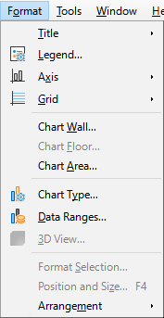Obrázek 10: Nabídka Formát pro graf v režimu úprav
Popis
Umožňuje formátovat nadpis a podnadpis grafu a názvy os. Text musí být nejprve zadá na stránce Prvky grafu v Průvodci grafu nebo pomocí nabídky Vložit > Popisy.
Legenda
Formats the appearance and position of the legend. Legenda musí být nejprve zapnuta na stránce Prvky grafu v Průvodci grafem nebo zvolením nabídky Vložit > Legenda.
Osy
Formátování vlastností jako je průsečík os, měřítko jednotek a formátování popisků os.
Mřížka
Formátování čar mřížky. Mřížku zapneme, resp. vypneme, buď na stránce Prvky grafu v Průvodci grafem nebo pomocí nabídky Vložit > Mřížky.
Stěna grafu, Pata grafu nebo Plocha grafu
Formátování ohraničení, oblasti a průhlednosti těchto prvků. Pata grafu je k dispozici pouze pro 3D grafy. See “Formatting chart backgrounds” on page 24 for more information.
Typ grafu
Umožňuje měnit typ grafu a to, zda se jedná o 2D nebo 3D graf. The various chart types are explained in “Gallery of chart types” starting on page 68.
Oblasti dat
Umožňuje nastavení oblastí pro všechna data v grafu a pro jednotlivé datové řady, jak je vysvětleno v části „Výběr oblasti dat" na stránce 8 a „Výběr datových řad na straně 9.
3D pohled
Umožňuje formátování 3D grafů a je dostupný pouze pro 3D grafy. Jako 3D grafy je možné zobrazit pouze sloupcové, řádkové, výsečové a plošné grafy. See “3D charts” on page 46 for information.
Formát výběru
Otevře dialogové okno s nastavením pro vybraný prvek. Volby mohou zahrnovat výplň oblasti, ohraničení, umístění, průhlednost, písma, popisky, měřítko a další volby.
Umístění a velikost
Umožňuje přesné určení pozice a velikosti vybraného prvku. Umístění je definováno ve vztahu ke grafu. See “Position and Size dialog” on page 61 for more information.
Uspořádání
Nabízí dvě možnosti: Přenést blíž a Odsunout dál. U některých položek může být aktivní pouze jedna z možností. Pomocí těchto možností můžeme uspořádat překrývající se datové řady.

Nástrojová lišta Formátování
V režimu návrhu se nástrojová lišta Formátování zobrazí jako na obrázku 11. Klepnutím na jednu z ikon otevřeme dialogové okno nebo zapneme, resp. vypneme, danou volbu. Nabídky Vložit a Formát v hlavní nabídce, popsané výše, obsahují až na jednu výjimku stejné volby.
Rozevírací seznam Zvolte prvek grafu se jinde než v nástrojové liště nezobrazí. Slouží k snadnému výběru jednotlivých prvků grafu. To může být zvláště užitečné, když je graf přeplněný nebo je jinak obtížné vybrat prvky pomocí kurzoru. Za povšimnutí stojí fakt, že se možnosti jako Popisky dat nebo Spojnice trendu v tomto seznamu nezobrazí, dokud nejsou vloženy pomocí nabídky Vložit.
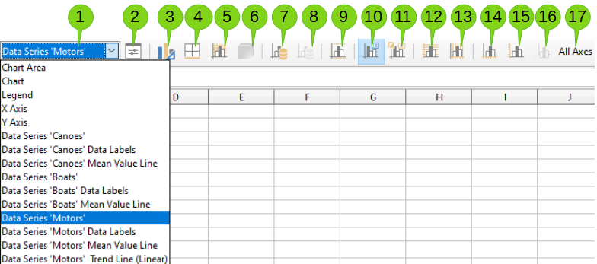
1. Zvolte prvek grafu | 7. Oblasti dat | 13. Svislé mřížky
2. Formát výběru | 8. Tabulka dat | 14. Osa X
3. Typ grafu | 9. Popisy | 15. Osa Y
4. Plocha grafu | 10. Legenda zap/vyp | 16. Osa Z
5. Stěna grafu | 11. Legenda | 17. Všechny osy
6. 3D pohled | 12. Vodorovné mřížky
Obrázek 11: Nástrojová lišta Formátování pro graf v režimu úprav

Výběr a přesun prvků grafu

Výběr prvků grafu
Po dvojím klepnutí na graf vstoupíme do režimu úprav a vybereme prvky grafu jednou z následujících možností:
- Click once on the element in the chart (to select individual data points, click twice—but not too quickly—after clicking once on the data series).
- Vybereme prvek z rozevíracího seznamu Zvolte prvek grafu, který se zobrazí na levé straně nástrojové lišty Formátování, jak je znázorněno na obrázku 11.
Pokud máme vybráno, bude prvek grafu zvýrazněn pomocí čtvercových úchytů výběru.
- Tip
Když umístíme kurzor nad prvek, aplikace Calc zobrazí název prvku, což usnadňuje výběr správného prvku. Název vybraného prvku se také objeví ve stavovém řádku.

Přesun prvků grafu
Možná budeme chtít přesunout jednotlivé prvky grafu, nezávisle na jiných prvcích grafu. Například můžeme chtít změnit umístění nadpisu nebo názvů os. Provedeme to následovně:
- Vybereme prvek grafu, jak je popsáno výše.
- Keep pressing the mouse button. Kurzor se změní na ikonu se symbolem přesunu (zobrazení závisí na použitém operačním systému).
- Přetažením kurzoru přesuneme prvek.
- Jakmile je prvek na požadovaném místě, uvolníme tlačítko myši.
Alternatively, use the Position and Size dialog for some elements, as described on page 61.
Jednotlivé body nebo datové řady přesouvat nelze. Výjimku tvoří výsečové grafy. U výsečového grafu můžeme přesouvat jednotlivé výseče nebo celý graf. See “Pie charts“ on page 70 for information.
To move axis labels, see “Positioning axis, labels, and interval marks” on page 35. To move data labels, see “Adding and formatting data labels for a data series” on page 40.
- Tip
U některých prvků grafu (jako jsou nadpis, podnadpis, názvy os a legenda) můžeme stisknout klávesy se šipkami a posouvat tak objekt po malých krocích.
- Poznámka
Pokud je vybrán prvek 3D grafu, mohou se zobrazit ovladače pro otáčení grafu. These handles control the 3D angle of the element. Během zobrazení nemůžeme měnit velikost nebo umístění prvku. Opětovným klepnutím získáme čtvercové úchyty, které nám umožní změnit velikost a umístění 3D grafu.

Změna typu grafu
Pokud chceme změnit typ grafu (řádkový, sloupcový, výsečový, čárový atd.):
- Dvojitým kliknutím vybereme graf a přejdeme do režimu úprav. Kolem grafu by se nyní měl objevit šedý rámeček.
- Otevřeme dialogové okno Typ grafu pomocí jedné z těchto možností:
- V hlavní nabídce zvolíme Formát > Typ grafu.
- Click the Chart Type icon on the Formatting toolbar.
- Right-click on the chart and select Chart Type in the context menu.
Dialogové okno je stejné jako první stránka dialogového okna Průvodce grafem zobrazeného na obrázku 4 na stránce 8.
- Vybereme požadovaný typ grafu a jeho variantu.
- Klepnutím na OK okno zavřeme. Pokud chceme režim úprav opustit, klepneme mimo graf.
For further information about the types of charts, please refer to the “Gallery of chart types” on page 68.

Popisy, podtituly a název os

Tvorba nebo změna textu
Pro vytvoření nebo změnu textu názvu grafu, podnadpisu nebo názvy os:
- Dvojitým kliknutím vybereme graf a přejdeme do režimu úprav. Kolem grafu by se nyní měl objevit šedý rámeček.
- Jedním z těchto způsobů otevřeme dialogové okno Popisy (obrázek 12):
- V hlavním menu zvolíme Vložit > Popisy.
- Click on the Titles icon on the Formatting toolbar.
- Right-click in the chart area and select Insert Titles in the context menu.
- Do odpovídajících textových polí zadáme nebo upravíme text.
- Klepnutím na OK okno zavřeme. Pokud chceme režim úprav opustit, klepneme mimo graf.
- Tip
Text nadpisu (ale ne formátování) lze upravit přímo. With the chart in edit mode, double-click on the text to directly change it. Použití Shift + Enter na konci řádku umožní vytvořit další řádek, který rozdělí text.
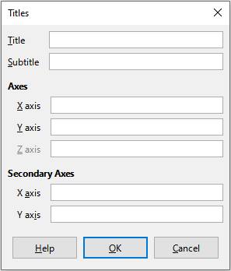Figure 12: Titles insertion dialog

Formátování textu
Pomocí rozšířeného dialogového okna Popisy můžeme formátovat vzhled názvu grafu, titulků nebo názvu os. Pro přístup k tomuto dialogovému oknu:
- Dvojitým kliknutím vybereme graf a přejdeme do režimu úprav. Kolem grafu by se nyní měl objevit šedý rámeček.
- Jedním z následujících způsobů otevřeme dialogové okno Popisy pro formátování (obrázek 13):
- Klepneme na volbu Formát > Popisy a zvolíme požadovaný typ popisu nebo volbu Všechny popisy.
- Klepneme na prvek v grafu, pak klepneme pravým tlačítkem myši a z místní nabídky zvolíme Formát popisu (nebo vhodný prvek).
- Klepneme na prvek v grafu nebo jej vybereme pomocí rozevíracího seznamu Zvolte prvek grafu v nástrojové liště Formátování. Then select Format > Format Selection on the Menu bar or click on the Format Selection icon on the Formatting toolbar.
- Naformátujeme popisy nebo názvy dle potřeby. Funkce jednotlivých možností jsou snadno pochopitelné.
- Klepnutím na OK okno zavřeme. Pokud chceme režim úprav opustit, klepneme mimo graf.
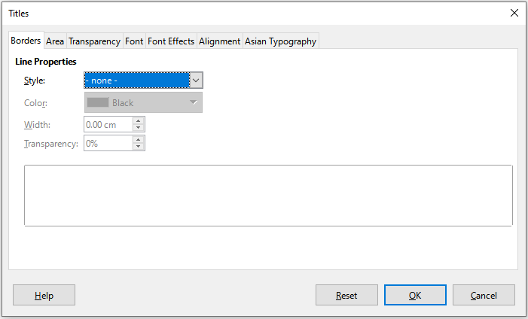Obrázek 13: Dialogové okno Popisy pro formátování popisů (po zvolení volby Všechny popisy)

Legenda
Pokud je legenda zobrazena, zobrazuje názvy datových řad spolu s jejich grafickým znázorněním jako jsou sloupce, čáry nebo body. Ukazuje také spojnice trendu, pokud jsou zapnuté, jak je vidět na obrázku 14.
Figure 14: Example of a chart legend at the bottom of a chart

Umístění, vkládání nebo mazání legendy

Pouze vkládání nebo mazání
Vložení nebo odstranění legendy:
- Dvojitým klepnutím na graf přejdeme do režimu úprav. Kolem grafu by se nyní měl objevit šedý rámeček.
- Provedeme jeden z následujících kroků:
- Click on the Legend On/Off icon on the Formatting toolbar. Výchozí pozice pro vložení legendy je na pravé straně oblasti grafu.
- Right-click in the chart area and select Insert Legend or Delete Legend in the context menu.
- Pokud chceme režim úprav opustit, klepneme mimo graf.
- Poznámka
Názvy v legendě jsou názvy datových řad. They are taken from the Name data range, discussed in “Selecting data series” on page 9. Názvy položek legendy změníme v textu v tabulce.

Umístění, vkládání a mazání
To position a legend using the Legend dialog (Figure 15) as well as insert or delete it, perform the following steps:
- Dvojitým klepnutím na graf přejdeme do režimu úprav. Kolem grafu by se nyní měl objevit šedý rámeček.
- V hlavní nabídce zvolíme Vložit > Legenda a otevřeme základní dialogového okno Legenda.
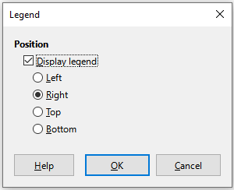Figure 15: Legend insertion dialog
- Vybereme nebo zrušíme výběr volby Zobrazit legendu pro zobrazení nebo skrytí legendy v oblasti grafu.
- Vybereme požadované místo pro legendu – Vlevo, Vpravo, Nahoře nebo Dole.
- Klepnutím na OK okno zavřeme.
- Pokud chceme režim úprav opustit, klepneme mimo graf.
- Tip
For finer positioning of the Legend, use one of the methods described in “Moving chart elements” on page 19.

Formátování legendy
Pro pokročilou editaci vzhledu legendy použijeme rozšířené dialogové okno Legendy (obrázek 16), které nabízí několik možností pro formátování ohraničení, výplně, písem, průhlednosti a umístění.
- Dvojitým klepnutím na graf přejdeme do režimu úprav. Kolem grafu by se nyní měl objevit šedý rámeček.
- Jedním z následujících způsobů otevřeme dialogové okno Legenda (obrázek 16):
- Click on the Legend icon on the Formatting toolbar.
- V hlavní nabídce zvolíme Formát > Legenda.
- Right-click on the legend and select Format Legend in the context menu.
- Klepneme na položku Legenda v rozevíracím seznamu Zvolte prvek grafu na nástrojové liště Formátování nebo klepneme na legendu v grafu a vybereme ji. Then click on the Format Selection icon on the Formatting toolbar or select Format > Format Selection.
- Provedeme požadované změny. Funkce jednotlivých možností jsou snadno pochopitelné.
- Klepnutím na OK okno zavřeme. Pokud chceme režim úprav opustit, klepneme mimo graf.
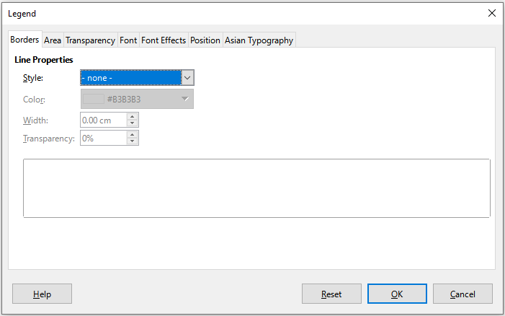Figure 16: Legend formatting dialog

Formátování pozadí grafu
Pozadí grafu je rozděleno do oblasti grafu, stěny grafu a paty grafu, jak je ukázáno na obrázku 7 na straně 12. Možnosti ohraničení, oblasti a průhlednosti je možné nastavit pro tyto oblasti následujícím způsobem:
- Dvojitým kliknutím vybereme graf a přejdeme do režimu úprav. Kolem grafu by se nyní měl objevit šedý rámeček.
- Jedním z následujících způsobů otevřeme příslušné dialogové okno (jak vidíme např. na obrázku 17):
- V hlavní nabídce přejdeme do volby Formát a vybereme Plocha grafu, Stěna grafu nebo Pata grafu.
- Right-click the chart wall, chart floor, or chart area in the chart and select Format Wall, Format Floor, or Format Chart Area in the context menu. (For help with selecting these areas, see “Selecting chart elements” on page 19.)
- On the Formatting toolbar, click on the Chart Area icon or the Chart Wall icon (there is no icon for chart floor).
- Click on Chart Area, Chart Wall, or Chart in the Select Chart Element drop-down list on the Formatting toolbar. Poté klepneme na sousední ikonu Formát výběru nebo zvolíme Formát > Formát výběru.
- Double-click on the chart area, chart wall, or chart floor.
- Vybereme požadované nastavení z karet Ohraničení, Oblast a Průhlednost.
- Klepnutím na tlačítko OK uložíme změny a zavřeme dialogové okno. Pokud chceme režim úprav opustit, klepneme mimo graf.
In the steps above, references to the chart floor are only applicable for 3D charts.
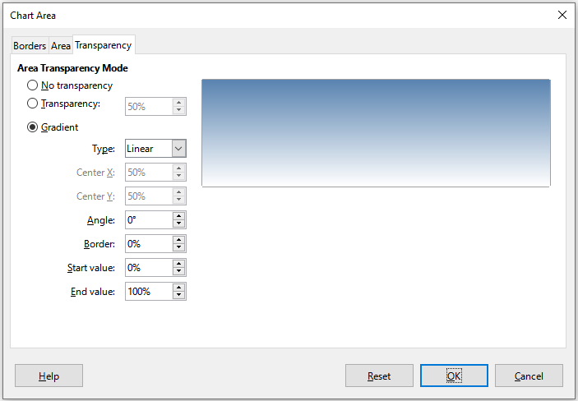Obrázek 17: Dialogové okno Plocha grafu – karta Průhlednost

Oblast dat a datové řady
Cílem vytvoření grafu je jasně představit jednu nebo více datových řad. Aplikace Calc nabízí řadu způsobů, jak tyto údaje definovat a prezentovat. Následující části popisují, jak definovat a měnit datové oblasti, zarovnat data k sekundární ose Y a formátovat vzhled datových řad.

Změna oblastí dat
Když se oblasti dat v tabulce změní, upravíme nastavení grafu tak, aby se tyto změny projevily i v grafu. Použijeme jednu z následujících možností.
- Poznámka
Graf automaticky odráží změny v datech tabulky. Změna čísla z 5 na 50 v datech způsobí okamžité zobrazení nového údaje v grafu.

Nahrazení dat přetažením
Ručně nahradit jednu sadu dat jinou sadou dat je snadné. Uděláme to jedním z následujících způsobů:
- Pomocí myši vybereme všechna nová data.
- Přetáhneme data přes graf a poté uvolníme tlačítko myši. Tím otevřeme dialogové okno Změnit zdrojovou oblast dat, které je zobrazeno na obrázku 18.
- Určitě zda první sloupec nebo řádek obsahuje popisy a klepneme na tlačítko OK.
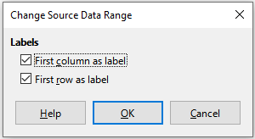Obrázek 18: Dialogové okno Změnit zdrojovou oblast dat

Úprava oblasti dat a datových řad
Pokud chceme změnit oblast dat nebo datovou řadu, postupujeme takto:
- Dvojitým kliknutím vybereme graf a přejdeme do režimu úprav. Kolem grafu by se nyní měl objevit šedý rámeček.
- Dialogové okno Oblasti dat otevřeme pomocí jednoho z těchto způsobů:
- V hlavní nabídce přejdeme do Formát > Oblasti dat.
- Click on the Data Ranges icon on the Formatting toolbar.
- Klepneme pravým tlačítkem myši na graf a z místní nabídky vybereme Oblasti dat.
- Edit the data range on the Data Range tab, which is similar to the Choose a Data Range area shown in Figure 4 on page 8.
- Edit data series on the Data Series tab, which is similar to the Customize Data Ranges for Individual Data Series area shown in Figure 5 on page 10.
- Klepnutím na tlačítko OK uložíme změny a zavřeme dialogové okno. Pokud chceme režim úprav opustit, klepneme mimo graf.
- Tip
Pokud aplikace Calc potřebuje více času na zpracování velkého množství dat pro graf, zkusíme toto: Vybereme pouze omezenou část dat pro každou datovou řadu, abychom vytvořili počáteční rozložení grafu. Upravíme nastavení grafu tak, aby graf vypadal podle potřeby a poté vybereme všechna data, která chceme v grafu zobrazit.
Více informací najdeme v části „Výběr oblasti dat" na straně 8 a v části „Výběr datových řad" na straně 9.

Otevření dialogového okna Datové řady
Dialogové okno Datové řady nabízí několik možností pro prezentaci dat v grafu. Upozorňujeme, že najednou lze vybrat pouze jednu datovou řadu.
Otevření dialogového okna Datová řada (obrázek 19):
- Dvojitým kliknutím vybereme graf a přejdeme do režimu úprav. Kolem grafu by se nyní měl objevit šedý rámeček.
- Datovou řadu vybereme jedním z následujících způsobů:
- Klepneme na datovou řadu v grafu.
- Klepneme na název datové řady v rozevíracím seznamu Zvolte prvek grafu na nástrojové liště Formátování.
- Dialogové okno Datové řady otevřeme jedním z těchto způsobů:
- V hlavní nabídce zvolíme Formát > Formát výběru.
- Click on the Format Selection icon on the Formatting toolbar.
- Klepneme pravým tlačítkem myši na datovou řadu a z místní nabídky zvolíme Formát datových řad.
- Click on the tab of the appropriate page to make the changes needed. Možnosti pro každou ze stránek jsou vysvětleny dále.
- Klepnutím na tlačítko OK uložíme změny a zavřeme dialogové okno. Pokud chceme režim úprav opustit, klepneme mimo graf.
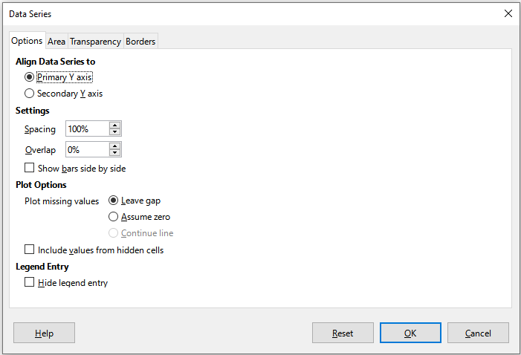Obrázek 19: Dialogové okno Datová řada – karta Možnosti
- Poznámka
Karty, které jsou zobrazeny v dialogovém okně Datová řada, závisí na vybraném typu grafu. Podobně se, v závislosti na typu grafu, mohou lišit i ovládací prvky, které se zobrazují na každé kartě.

Možnosti zarovnání, rozestupy a vykreslování

Zarovnání dat k vedlejší ose Y
Vedlejší osa může být užitečná ve chvíli, kdy se data liší v jednotkách nebo v měřítku jako na obrázku 20. V tomto případě existuje výrazně více čísel jedné z datových řad (kajaky). Aby bylo možné vykreslit všechny tři datové řady v jednom grafu, je datová řada kajaků zarovnána s vedlejší osou Y, která má větší měřítko. Barva vedlejší osy Y a název vedlejší osy pomáhají s určením, která řada je zarovnána podle vedlejší osy.
- Poznámka
A data series can be associated with a secondary Y axis only after the Chart Wizard has finished creating the chart.
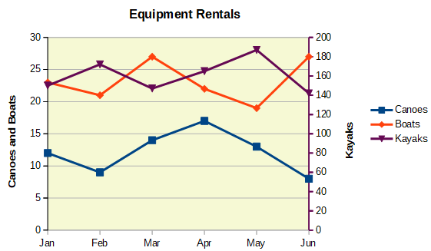Obrázek 20: Datové řady zarovnané s vedlejší osou Y
Zarovnání datové řady s vedlejší osou Y:
- Vybereme datovou řadu a otevřeme dialogové okno Datová řada, jak je popsáno v předchozí části.
- Na kartě Možnosti v části Zarovnat datové řady na vybereme Vedlejší osa Y.
- Klepnutím na OK okno zavřeme. Pokud chceme režim úprav opustit, klepneme mimo graf.
Aligning data series to a secondary Y axis is not possible for pie and net charts.
Data lze zarovnat pouze k vedlejší ose Y, nikoli k vedlejší ose X. Je však možné vytvořit vedlejší osy X a Y, které duplikují hlavní osy na opačných stranách grafu. This is described in “Add or remove axis labels” on page 32. It is also possible to show different units or scales on the secondary axis (with or without aligning data to it), as described under “Defining Scales” on page 34.

Možnosti rozestupů a vykreslování
Karta Možnosti v dialogovém okně Datová řada (obrázek 19) obsahuje další nastavení, která závisí na typu grafu. Tato nastavení zahrnují:
Rozestupy
Umožňuje nastavení rozestupů sloupců nebo pruhů mezi kategoriemi. Hodnoty nad 100 % zvětšují mezery, zatímco hodnoty pod 100 % zmenšují mezery. Maximální hodnota je 600 %.
Přesah
Umožňuje nastavení překrytí sloupců nebo pruhů v kategorii, například v určitý čas. Čím vyšší procento, tím větší překrytí (maximum je 100 %). Záporná procenta zvyšují oddělení (minimum je - 100 %).
Zobrazit sloupce vedle sebe
Pokud je zaškrtnuto, nezobrazuje se žádná mezera ve sloupcích nebo pruzích v intervalu mezi kategoriemi. Pokud tato volba není zaškrtnuta, mohou data zarovnaná s vedlejší osou Y skrýt jiná data. Povolením možnosti tomu zabráníme.
Connection lines
For stacked and percent column (vertical bar) charts, mark this checkbox to connect the column layers that belong together with lines.
Vykreslit chybějící hodnoty
Určuje zpracování chybějících hodnot v závislosti na typu grafu.
Zahrnout hodnoty ze skrytých buněk
Umožňuje zahrnout nebo nezahrnout data ze skrytých buněk.
Skrýt položku legendy
Umožňuje zahrnout nebo odebrat název vybrané datové řady z legendy.
Dvě další možnosti (nejsou znázorněny na obrázku 19) se objeví u výsečových nebo prstencových grafů:
Orientation
Specifies the order of the pie sections (data points) – clockwise or counterclockwise. Výchozí směr je proti směru hodinových ručiček.
Počáteční úhel
Určuje počáteční úhel prvního úseku výseče (datový bod) v rozsahu 0 až 359 stupňů. Přetáhneme malou tečku kolem kruhu nebo zadáme údaj ve stupních. Hodnota 0 stupňů znamená, že první sekce začíná ve 3 hodiny. Hodnota 90 stupňů znamená, že první sekce začíná ve 12 hodin.

Oblast, průhlednost a ohraničení
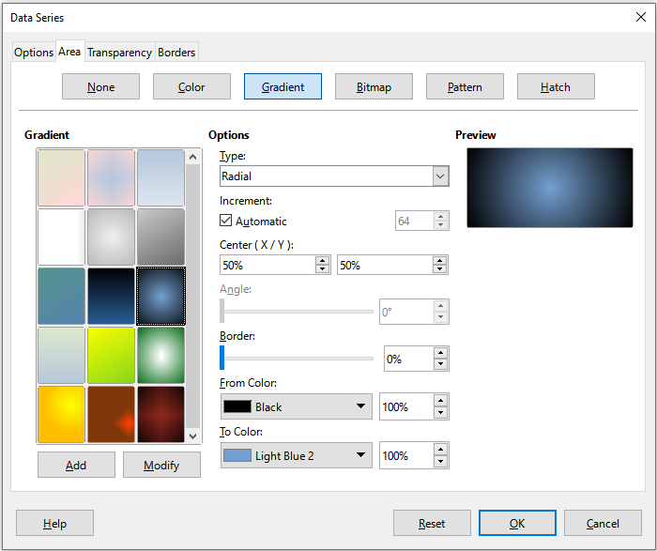Obrázek 21: Dialogové okno Datová řada – karta Oblast, stránka Přechod
For chart types other than line and scatter, the Data Series dialog (Figure 21) contains tabs for formatting the fill and borders of graphical representations such as columns and bars. Karta Oblast nabízí možnosti pro výběr barvy klepnutím přímo na barvu v paletě, přidání vlastní palety nebo zadáním barevných kódů RGB nebo Hex. Other pages contain options for gradient, bitmap, pattern, hatch, transparency, and borders. Funkce jednotlivých možností jsou snadno pochopitelné.
- Tip
Pokud použití přechodu nefunguje dle očekávání, postupujeme takto: Po výběru požadovaných možností na stránce Přechod klepneme na tlačítko Přidat, zadáme název přechodu (nebo akceptujeme výchozí název) a klepneme na tlačítko OK.

Čáry, oblasti a ikony datových bodů
U některých typů grafů (například čárové grafy nebo xy (bodové) grafy) obsahuje dialogové okno Datová řada pouze kartu Možnosti a kartu Čára (obrázek 22).
Specify style, color, width, and transparency of the line on the left side of the Line tab. V části Ikona vybereme z rozevíracího seznamu požadovaný symbol: Bez symbolu, Automaticky, Ze souboru, Galerie nebo Symboly.
- Ze souboru otevře prohlížeč pro výběr souboru, který obsahuje odpovídající symbol.
- Galerie otevře seznam dostupných grafických souborů (které jsou součástí instalace LibreOffice), ze kterých si můžeme vybrat.
- Symboly otevře seznam zobrazující dostupné symboly, ze kterých si můžeme vybrat.
Náhled výběru se zobrazí v poli náhledu v dolní části dialogového okna. Zadáme požadovanou šířku a výšku symbolu. Zvolíme Zachovat poměr, pokud by měl být zachován poměr šířky a výšky symbolu.
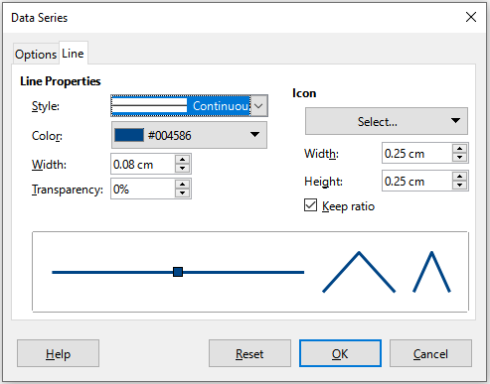Obrázek 22: Dialogové okno Datová řada pro čárové a bodové grafy – karta Čára

Přiřazení barev
Barvy pro zobrazení datových řad je možné zadat třemi způsoby: změnou výchozího barevného schématu použitím dialogového okna Datová řada nebo použitím oblasti dat pro nastavení barvy ohraničení a výplně.

Změna výchozího barevného schématu
Pokud chceme změnit výchozí barevné schéma datových řad, zvolíme si volbu Nástroje > Možnosti > Grafy > Výchozí barvy a určíme barvy pro jednotlivé datové řady. Zde provedené změny ovlivňují výchozí barvy pro všechny budoucí grafy.

Použití dialogového okna Datové řady
Jak bylo uvedeno v předchozí části, dialogové okno Datová řada má možnosti pro přiřazení barev pro čáry, oblasti a ohraničení. Dostupné možnosti závisí na typu grafu.

Použití oblasti dat k přiřazení barev
Pomocí funkce COLOR v Průvodci funkcí (popsaném v kapitole 7 – Použití vzorců a funkcí) určíme barvy pomocí čísel RGB modelu barev. Then assign the numbers to data ranges for border and fill colors in the Data Series page of the Chart Wizard (see “Selecting data series” on page 9) or in the Data Series tab of the Data Ranges dialog (see “Changing data ranges” on page 25).
Například pomocí funkce COLOR v Průvodce funkcí zadáme hodnoty 255 pro červenou, 0 pro zelenou a 255 pro modrou. Funkce COLOR vypočítá kombinovanou hodnotu RGB 16711935. Poté při definování oblasti buněk zadáme do oblasti buněk RGB hodnoty pro barvu ohraničení a výplně. Volitelně lze do funkce COLOR zahrnout i hodnotu alfa kanálu. Hodnota alfa se může pohybovat od 0 (zcela průhledné) do 255 (zcela neprůhledné).
- Poznámka
Oblasti dat pro barvu ohraničení a výplně lze zadat pouze pro sloupcové, řádkové, výsečové, bublinové a čárové grafy.
Kromě přímého přiřazování barev použijeme k definování kritérií pro použití konkrétních barev také podmíněné formátování. (Podmíněné formátování je popsáno v kapitole 2, Zadávání, úpravy a formátování dat.)
Obrázek 23 ukazuje příklad použití podmíněného formátování k určení barev. The COLOR function in the Formula Wizard was used to create the conditional formula =IF(B2>100,COLOR(240,240,0,20),COLOR(150,0,150,20))
Tento vzorec říká, že když je hodnota ve sloupci B nad 100, použije se první nastavení RGB k zabarvení datového bodu v grafu. Pokud hodnota ve sloupci B je 100 nebo méně, použije se výchozí barva (150, 0, 150). Tento vzorec je ve všech buňkách sloupce C. Čísla, která se objevují ve sloupci C, jsou hodnoty RGB vypočtené pomocí podmíněného vzorce (s odpovídajícím způsobem změněnými odkazy na buňky).
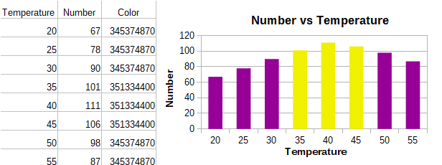Figure 23: Using the COLOR function and a conditional formula to specify colors
Graf na pravé straně obrázku 23 ukazuje, jak se barvy mění, aby odrážely podmíněné formátování.

Formatting data points
Pomocí dialogového okna Datový bod upravíme vzhled jednotlivých datových bodů, například sloupce nebo pruhu. For most chart types, the dialog contains the same Area, Transparency, and Borders tabs as the Data Series dialog shown in Figure 21 on page 29. For line, scatter, net, and stock charts, the dialog contains the same options as the Line tab of the Data Series dialog shown in Figure 22 on page 30.
Formátování datových bodů:
- Dvojitým klepnutím na graf přejdeme do režimu úprav. Kolem grafu by se nyní měl objevit šedý rámeček.
- Dvakrát klepneme (ale ne příliš rychle) na datový bod, který chceme formátovat. Datový bod zobrazí úchyty výběru.
- Dialogové okno Datový bod otevřeme jedním z následujících způsobů:
- Přejdeme do Formát > Formát výběru.
- Right-click on the data point and select Format Data Point in the context menu.
- Click the Format Selection icon on the Formatting toolbar.
- Možnosti formátování nastavíme podle potřeby.
- Klepnutím na OK okno zavřeme. Pokud chceme režim úprav opustit, klepneme mimo graf.
- Tip
Jak je zobrazeno na obrázku 24, umístěním kurzoru na datový bod zobrazíme číslo datového bodu, číslo řady a hodnoty X a Y datového bodu.
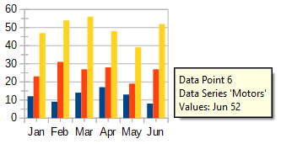Obrázek 24: Tip zobrazující informace o datovém bodu

Osy

Přidání nebo odebrání popisů os
Use the Axes dialog shown in Figure 25 to add or remove axis labels, such as numbers or categories. (To change the name of an axis, see “Titles, subtitles, and axis names” on page 20).
To use the Axes dialog:
- Dvojitým klepnutím na graf přejdeme do režimu úprav. Kolem grafu by se nyní měl objevit šedý rámeček.
- Open the Axes dialog by doing one of the following:
- V hlavní nabídce přejdeme do Vložit > Osy.
- Right-click on the chart and select Insert/Delete Axes in the context menu.
- Zaškrtneme nebo zrušíme zaškrtnutí pro zobrazení popisů os. Zaškrtávací pole Osa Z je aktivní pouze v případě, že byl vytvořen 3D graf.
- Klepnutím na OK okno zavřeme. Pokud chceme režim úprav opustit, klepneme mimo graf.
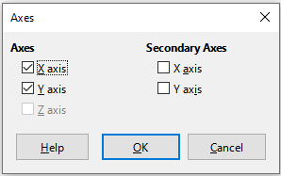Figure 25: Axes insertion dialog
Výběr vedlejší osy X nebo vedlejší osy Y v tomto dialogovém okně vytvoří duplicitní popisy na opačné straně grafu, jak je znázorněno na obrázku 26. To specify different units or intervals for the secondary axis, use the Scale tab of the more extensive Axis dialog described in the following section.
S vedlejší osou Y je také možné zarovnat jednu nebo více datových řad. Do this using the Data Series dialog, described in “Aligning data to secondary Y axis” on page 27.
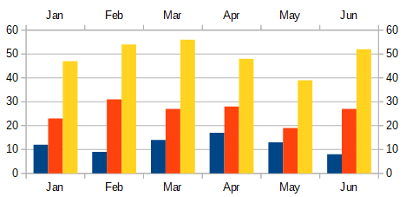Figure 26: Both secondary axes enabled

Úprava a formátování os
Rozšířené dialogové okno Osa obsahuje kromě výše uvedeného i možnosti pro interval mřížky, umístění osy, formátování čar os, umístění popisků os a definici měřítka. Dialogové okno použijeme pro konkrétní osy nebo pro všechny osy. Možnosti zobrazené v dialogovém okně závisí na vybrané ose, typu grafu a na tom, zda je graf 2D nebo 3D.
Otevření rozšířeného dialogového okna Osy:
- Dvojitým klepnutím na graf přejdeme do režimu úprav. Kolem grafu by se nyní měl objevit šedý rámeček.
- Dialogové okno konkrétní osy (obrázek 27) otevřeme jedním z následujících způsobů (některé možnosti neumožňují výběr všech os):
- Go to Format > Axis on the Menu bar and select the desired axis (X Axis, Y Axis, Z Axis, Secondary X Axis, Secondary Y Axis, or All Axes).
- Klepnutím pravým tlačítkem myši na požadovanou osu v grafu otevřeme místní nabídku. Poté vybereme Formát osy.
- Click the axis on the chart or select the axis in the Select Chart Element drop-down list on the Formatting toolbar and click the adjacent Format Selection icon or select Format > Format Selection on the Menu bar.
- Click on the icon for X Axis, Y Axis, or Z Axis on the Formatting toolbar. Or click on the All Axes option to the right of the other icons.
- Pro provedení potřebných změn klepneme na kartu příslušné stránky. Možnosti pro každou ze stránek jsou vysvětleny dále.
- Klepnutím na tlačítko OK uložíme změny a zavřeme dialogové okno. Pokud chceme režim úprav opustit, klepneme mimo graf.
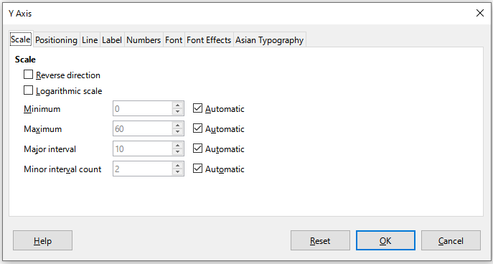Figure 27: Y Axis formatting dialog – Scale tab

Definování měřítka
Pro úpravu automaticky generovaného měřítka pro hlavní osy použijeme kartu Měřítko. Kromě toho použijeme kartu Měřítko pro vedlejší osy, které určují měřítka odlišná od hlavní osy. This can be quite useful for showing Celsius and Fahrenheit scales on the same chart, for example, or for when data are aligned to a secondary Y axis (see “Aligning data to secondary Y axis” on page 27).
The contents of the Scale tab (Figure 27) vary with chart type but may contain the following options:
Obrácený směr
Definuje pořadí hodnot podél osy. Pokud tato volba není zvolena, jsou na ose X zobrazeny vlevo nižší hodnoty a na ose Y jsou nižší hodnoty zobrazeny dole. Pokud je tato volba vybrána, pak je orientace zobrazení dat obrácena, jako na obrázku 28.
Logaritmické měřítko
Určuje, že osa má být logaritmicky rozdělena. Logaritmické měřítko způsobuje, že čáry mřížky jsou od sebe vzdáleny stejně, ale hodnoty mezi jednotlivými čarami stejné nejsou. Tuto možnost použijeme při práci s hodnotami, které se od sebe výrazně liší.

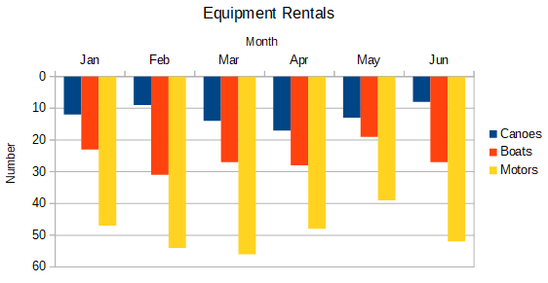Obrázek 28: Výsledek při obrácení směru na ose Y
Minimum/Maximum
Nastavuje první/poslední hodnoty pro osu. Pokud chceme tuto možnost nastavovat ručně, volba Automaticky nesmí být vybrána.
Hlavní interval
Definuje intervaly pro hlavní rozdělení osy. Tyto intervaly se použijí pro označení intervalu (definované na kartě Umístění v dialogovém okně Osa) a mřížky. Pokud chceme tuto možnost nastavovat ručně, volba Automaticky nesmí být vybrána.
Vedlejší počet intervalů
Definuje počet intervalů (nikoliv hodnoty mezi intervaly), který rozdělí hlavní intervaly. Stejně jako pro hlavní intervaly se i zde použije definovaný počet intervalů pro značky intervalu (specifikované na kartě Umístění v dialogovém okně Osa) a mřížky. Pokud chceme tuto možnost nastavovat ručně, volba Automaticky nesmí být vybrána.
U některých typů grafů mohou být k dispozici i další možnosti:
Typ
Určuje, zda jsou popisy osy text, datum nebo mají být detekovány automaticky.
Rozlišení
Pro typ datum by kroky intervalu měly být dny, měsíce nebo roky.
- Tip
Pokud osa X nezobrazuje čas dle očekávání, může nám pomoci tento problém vyřešit ruční zadání minimálního a maximálního času na kartě Měřítko.

Umístění os, popisků a značek intervalu
Pomocí karty Umístění (obrázek 29) určíme umístění popisků os a značek intervalů.
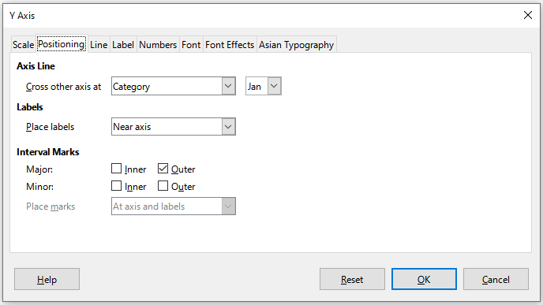Figure 29: Axis formatting dialog – Positioning tab
Přímka osy
Pomocí této volby nastavujeme, kde se osy protínají, jak je znázorněno na obrázku 30. The options on the drop-down list are Start, End, or Category. If Category is selected, a further drop-down menu is displayed enabling selection of the value required.
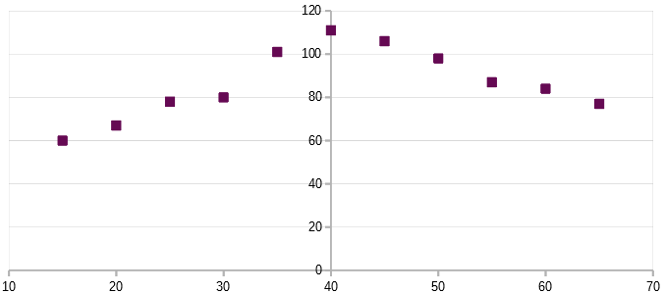Obrázek 30: Osa Y je nastavena na křížení osy Y v konkrétní hodnotě
Popisky
Pomocí této volby nastavujeme, kde budou umístěny popisky osy. Umístění popisků určíme pomocí rozevíracího seznamu Umístění popisků. Možnosti Mimo začátek a Mimo konec použijeme pro umístění popisků na ose se zápornými čísly, jak je zobrazeno na obrázku 31.
Značky intervalu
- Hlavní/Vedlejší – určuje, zda se značky intervalu zobrazují pro hlavní/vedlejší intervaly. Tyto intervaly jsou definovány na kartě Měřítko, jak bylo popsáno výše.
- Vnitřní/Vnější – určuje, zda jsou značky intervalu umístěny na vnitřní nebo vnější straně osy. Značky intervalu jsou na obrázku 31 na obou stranách.
- Umístění značek – určuje, kde budou značky umístěny: U popisků, U osy nebo U osy a popisků. (Horní dva grafy na obrázku 31 zobrazují popisky podél os. Značky jsou tedy jak na ose, tak u štítků. Značky ve spodních dvou grafech jsou umístěny u popisků.)
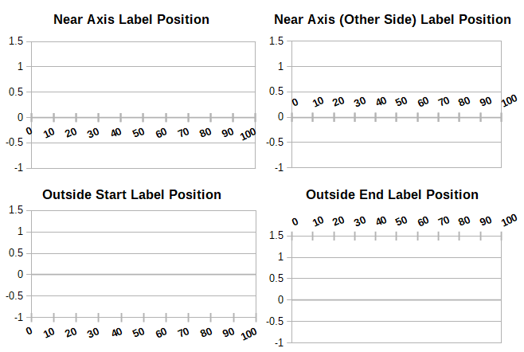Obrázek 31: Umístění popisků osy

Karta Čára
Karta Čára nabízí možnosti pro formátování stylu čáry, barvy, šířky a průhlednosti čáry. It has the same contents as the Line tab of the Data Series dialog shown in Figure 22 on page 30 but excluding the Icon section.

Karta Popisek
Na kartě Popisek (obrázek 32) vybereme, zda se mají popisky zobrazit nebo skrýt a určíme, jak s nimi zacházet, když se do grafu nehodí. Jednotlivé možnosti jsou popsány dále.
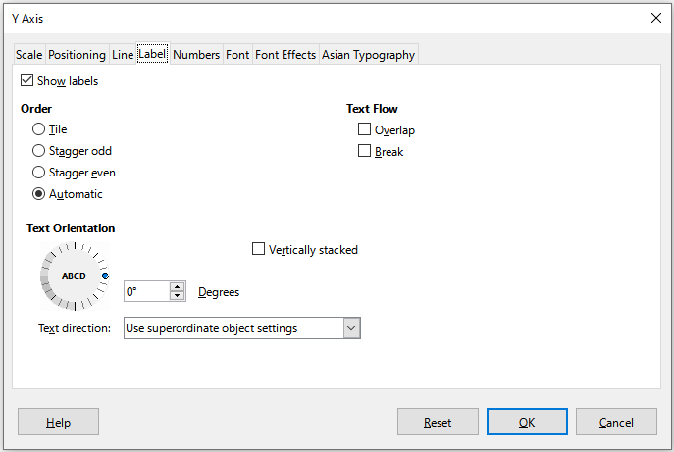Figure 32: Axis formatting dialog – Label tab
Zobrazit popisky
Nastavuje, zda se mají zobrazit nebo skrýt popisky os.
Uspořádání
Definuje vodorovné nebo svislé zarovnání popisků na ose X nebo Y. Tyto možnosti jsou dostupné pouze pro 2D grafy.
- Dlaždice – uspořádá popisky na ose jeden vedle druhého.
- Předsunout liché – předsune popisky na ose tak, že popisky se sudým pořadím posune níže než popisky s lichým pořadím (na svislé ose posune popisky se sudým pořadím více doleva).
- Předsunout sudé – předsunuté popisky na ose tak, že popisky s lichým pořadím posune níže než popisky se sudým pořadím (na svislé ose posune popisky s lichým pořadím více doleva).
- Automaticky – popisky na ose uspořádá automaticky.
- Poznámka
Problémy se zobrazením štítků mohou nastat, pokud je graf příliš malý. Tomuto se vyhneme buď zvětšením grafu nebo zmenšením velikosti písma.
Tok textu
Určuje tok textu v popiscích.
- Přesah – umožňuje popiskům osy přesahovat.
- Zalomení – umožňuje zalomení textů, aktivuje zalomení textu na nový řádek v dostupných mezerách.
Orientace textu
Určuje směr a orientaci textu v popisku.
Svisle zarovnané
Zarovná znaky svisle tak, že text čteme shora dolů.
Kolo ABCD
Určuje orientaci textu klepnutím a přetažením ukazatele na kole. Orientation of the characters “ABCD” on the wheel corresponds to the new setting.
Stupně
Zobrazuje úhel orientace textu určený kolečkem ABCD nebo manuálním zadáním stupňů do tohoto pole.
Směr textu
Určuje směr pro jakýkoliv text, který používá komplexní rozvržení textu (CTL). CTL is only available if Tools > Options > Language Settings > Languages > Default Languages for Documents > Complex text layout is enabled.

Čísla
Karta Čísla (obrázek 33) umožňuje nastavení atributů pro jakákoliv čísla použitá na ose When Source format is selected (as it is by default), numbers are formatted exactly as they are formatted on the spreadsheet. Pokud tuto možnost odznačíme, máme možnost změnit formátování čísel. For information about formatting numbers, see Chapter 2, Entering, Editing, and Formatting Data, as well as the online Help.
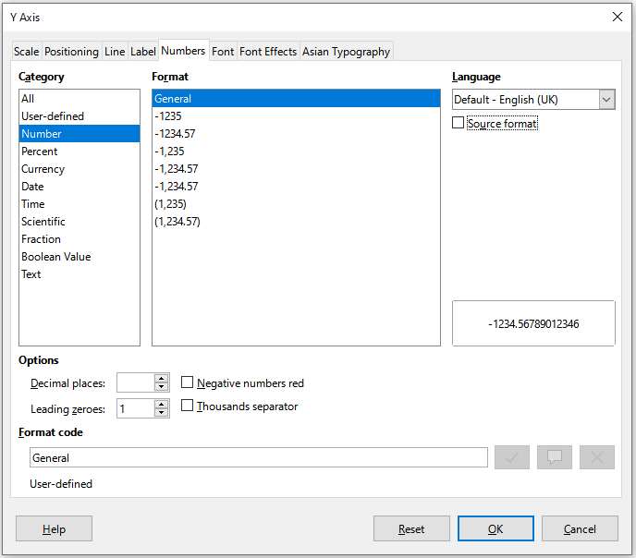Figure 33: Axis formatting dialog – Numbers tab

Font and Font effects
Karty Písmo a Efekty pro písmo použijeme pro nastavení písma a efektů písma pro popisky osy. These tabs are the same as the tabs for specifying fonts and font effects in cells. Další informace nalezneme v kapitole 2, Zadávání, úprava a formátování dat.

Asian Typography
Nastavení Asijské typografie pro popisky osy. This tab is the same as that for specifying Asian typographic options for cells. Další informace nalezneme v kapitole 2, Zadávání, úprava a formátování dat.

Hierarchické popisy os
Více úrovní kategorie je možné podél osy grafu zobrazit hierarchicky. Hierarchické popisky os jsou vytvářeny automaticky, pokud je první sloupec nebo řádek dat definován jako text (na rozdíl od situace, kdy je první řádek nebo sloupec definován jako popisek). Příklad hierarchických popisků je uveden na obrázku 34. V tomto případě aplikace Calc automaticky definuje rozsah dat pro kategorie jako první dva sloupce v tabulce. To se odráží i v grafu, který ukazuje hierarchický vztah mezi čtvrtletími a měsíci.
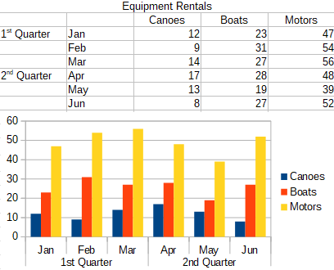Obrázek 34: Příklad hierarchického označení os

Popisky dat
Popisky dat zobrazují informace vedle datových bodů v grafu. Tyto popisky mohou být docela užitečné pro zvýraznění konkrétních dat při předkládání podrobných informací. Buďme však velmi opatrní, abychom nevytvořili graf, který bude spíše nepřehledný, než aby byl lépe čitelný.

Přidávání a formátování popisků dat pro datové řady
Přidání nebo formátování datových popisků pro datové řady:
- Dvojitým kliknutím vybereme graf a přejdeme do režimu úprav. Kolem grafu by se nyní měl objevit šedý rámeček.
- Konkrétní datovou řadu vybereme jedním z následujících způsobů:
- Klepneme jednou kdekoliv v datové řadě.
- V rozbalovacím seznamu Zvolte prvek grafu v nástrojové liště Formátování vybereme název datové řady.
- Poznámka
Pokud není vybrána žádná datová řada, budou popisky přidány ke všem datovým řadám.
- To open the Data Labels dialog (Figure 36), do one of the following:
- V hlavní nabídce přejdeme do Vložit > Popisky dat. If you selected a data series, Calc displays data labels for that data series using default settings, and displays the Data Labels dialog for the selected data series. In this case, the data labels will remain displayed even if you press Cancel on the dialog. If no data series was selected, Calc displays the Data Labels for all Data Series dialog (Figure 35). The controls on this dialog are similar to those on the Data Labels tab of the Data Labels dialog, which are described below.
- First right-click on the selected data series in the chart and select Insert Data Labels in the context menu. Aplikace Calc zobrazí popisky dat s výchozím nastavením. Then right-click again and select Format Data Labels in the context menu.
- Select the intended data labels on the chart or in the Select Chart Element drop-down, and then select Format > Format Selection on the Menu bar or press the Format Selection icon on the Formatting toolbar.
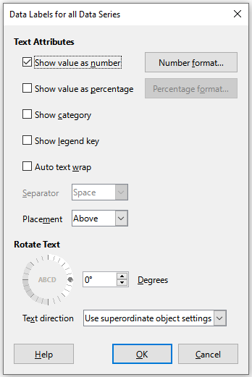Figure 35: Data Labels for all Data Series dialog
- Vybereme požadované možnosti. Možnosti jsou vysvětleny níže.
- Klepnutím na OK okno zavřeme. Pokud chceme režim úprav opustit, klepneme mimo graf.
- Tip
Datovou řadu vybereme tak, že klepneme na sloupec, pruh nebo jinou grafickou reprezentaci datové řady. Jeden datový bod pak vybereme tak, že chvíli počkáme a znovu na něj klepneme.
Most of the tabs in the Data Labels dialog are used in other dialogs and can be readily understood or easily researched. The exception is the Data Labels tab (Figure 36), which contains the following options:
Zobrazit hodnotu jako číslo
Zobrazí číselnou hodnotu datového bodu. Pokud je tato volba vybrána, aktivuje se tlačítko Formát čísla.
Formát čísla
Otevře dialogové okno Formát čísla. Toto dialogové okno je stejné jako karta Čísla v dialogovém okně Formát buňky, která byla popisovaná v kapitole 2, Zadávání, úprava a formátování dat. Deselect Source format to activate options on the Format Number dialog.
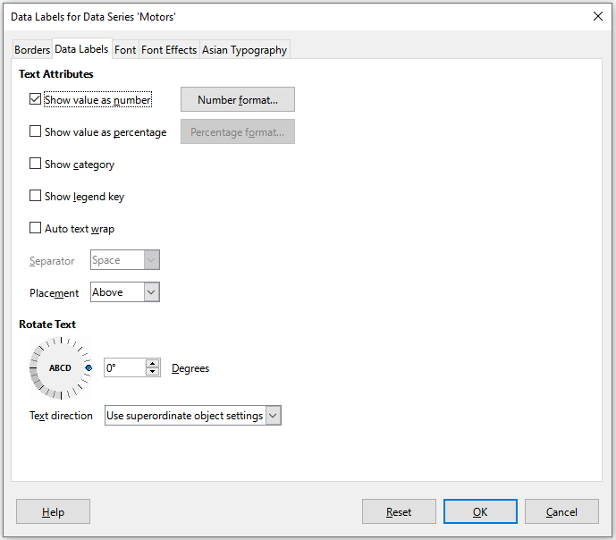Figure 36: Data Labels tab of the Data Labels dialog
Zobrazit hodnotu jako procenta
Zobrazí procentuální hodnotu datových bodů ve všech datových řadách. Pokud je tato volba vybrána, aktivuje se tlačítko Formát procenta. Uvědomme si, že uvedené procento je hodnota Y datového bodu jako procento z celkových hodnot Y pro konkrétní kategorii nebo hodnotu. Thus, in Figure 37, the February canoe value 9 is 10% of the total February value of 94 (the sum of 9, 31, and 54).
Formát procenta
Otevře dialogové okno Formát čísla pro procentuální hodnotu. which is the same as the Numbers tab of the Format Cells dialog discussed in Chapter 2, Entering, Editing, and Formatting Data. Deselect Source format to activate options on the Number Format for Percentage Value dialog.
Zobrazit kategorii
Vedle každého datového bodu se zobrazí kategorie. This option is activated for all data labels in Figure 37. Všechny popisky s údaji tedy zobrazují měsíc. Text popisků dat vychází z kategorie datových řad a v grafu jej není možné změnit. Lze jej změnit pouze v datech tabulky.

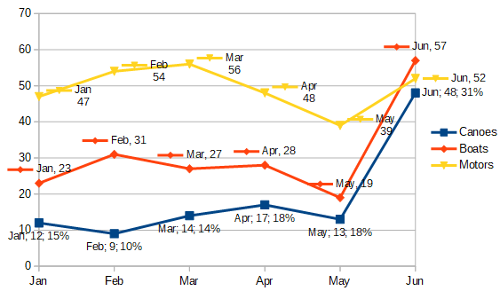Figure 37: Examples of data label options
Zobrazit klíč legendy
Vedle každého datového bodu zobrazí ikonu legendy odpovídající datové řady. Figure 37 shows the legend keys for motors and boats, but not for canoes.
Automaticky zalomit text
V případě potřeby zalomí text popisku dat.
Oddělovač
Pomocí této volby určíme, co bude použito k oddělení více textových řetězců v případě, že budou vybrány alespoň dvě výše uvedené možnosti. In Figure 37, the separator is Semicolon for the canoes data labels, New line for the motors data labels, and Comma for the boats data labels (with the exception of the June label, which was modified for better fit). Further options are Space and Period.
Umístění
Určuje umístění popisků dat vzhledem k datovým bodům. In Figure 37, the placement of data labels is Below for canoes, Above for boats, and Right for motors. Other available options depend on chart type but may include Left, Center, Outside, Inside, and Near Origin.
Otočit text
Sets the text orientation of data labels by using the dial or entering the rotation angle in degrees.
Směr textu
Specifies the text direction for a paragraph that uses complex text layout (CTL).

Popisky dat pro jednotlivé datové body
Někdy je vhodné použít popisky dat na jeden nebo několik datových bodů, a ne na všechny datové body. To snižuje nepořádek a zdůrazňuje nejdůležitější data.

Přidání jednoho datového popisku
Popisek dat pro jeden datový bod vložíme následujícím způsobem:
- Dvojitým kliknutím vybereme graf a přejdeme do režimu úprav. Kolem grafu by se nyní měl objevit šedý rámeček.
- Klepneme jednou na datový bod, počkáme a opakovaným klepnutím tento datový bod vybereme. (Příliš rychlé klepnutí otevře dialogové okno Datová řada.)
- Right-click on the selected data point and select Insert Single Data Label in the context menu. Popisek dat bude mít výchozí nastavení.
- Pokud chceme režim úprav opustit, klepneme mimo graf.

Formátování popisku pro jeden datový bod
To format an existing label for a single data point, follow the directions above but instead of step 3), do the following to open the Label for Data Series dialog (similar to Figure 36): right-click on the data point and select Format Single Data Label from the context menu.
The options in the Label for Data Series dialog are the same as for the Data Labels dialog described above.
You can also access the Label for Data Series dialog by clicking on the data label, pausing, and then clicking on it again. Then right-click and select Format Single Data Label in the context menu.

Odstranění popisků dat
Odstranění popisku jednoho datového bodu, jedné datové řady nebo všech datových bodů pomocí jedné z následujících možností.
Před provedením některého z následujících kroků nejprve vybereme graf dvojitým klepnutím na něj a přejdeme do režimu úprav. Kolem grafu by se nyní měl objevit šedý rámeček. When finished, if desired, click outside the chart to leave edit mode.

Odebrání všech popisků dat z jedné datové řady
Metoda jedna
Right-click somewhere in the data series and select Delete Data Labels in the context menu.
Metoda dva
- Do one of the following to open the Data Labels dialog (Figure 36):
- Klepnutím kdekoliv v datové řadě tuto datovou řadu vybereme. V hlavní nabídce přejdeme do Vložit > Popisky dat.
- In the Select Chart Element drop-down list of the Formatting toolbar, select the data labels entry for the required series name or select one of the labels for the data series. Then click the adjacent Format Selection icon or select Format > Format Selection on the Menu bar.
- Right-click in the data series or on the labels of the data series and select Format Data Labels in the context menu.
- On the Data Labels tab, deselect all of the options and click OK.

Odebrání popisku dat z jednoho datového bodu
- Klepneme jednou na datový bod, chvíli počkáme a klepneme na stejný datový bod znovu, abychom otevřeli dialogové okno Popisky dat.
- Klepnutím pravého tlačítka myši otevřeme místní nabídku a vybereme Smazat jeden popisek dat.

Odebrání všech popisků dat
- Ujistíme se, že není vybrán žádný popisek dat nebo datová řada.
- V hlavní nabídce přejdeme do Vložit > Popisky dat.
- On the Data Labels for all Data Series dialog, deselect all of the options for the data labels to be removed, then click OK.

Mřížky
Mřížka odděluje intervaly podél os, aby bylo možné odhadnout hodnoty datových bodů. Major and minor grid lines are shown in Figure 38. Tmavší čáry s čísly tvoří hlavní mřížku, zatímco světlejší čáry mezi nimi tvoří vedlejší mřížku. Všimneme si, že ve výchozím nastavení je aktivní hlavní čára mřížky na ose Y.
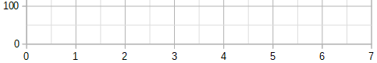Figure 38: Major and minor gridlines for the X and Y axes
Mřížky jsou k dispozici pro všechny typy grafů s výjimkou grafů výsečových.

Přidání/odebrání čar mřížky
- Nejprve vybereme graf dvojitým klepnutím na něj a vstoupíme do režimu úprav. Kolem grafu by se nyní měl objevit šedý rámeček.
- Provedeme jeden z následujících kroků:
- Go to Insert > Grids on the Menu bar to open the Grids dialog (Figure 39). Zaškrtneme/zrušíme zaškrtnutí políček podle potřeby. Zaškrtávací pole Osa Z je aktivní pouze pro 3D graf. Click OK to close the dialog.
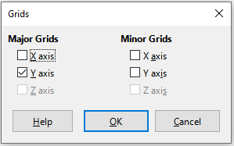Figure 39: Basic Grids dialog
- Click the Horizontal Grids icon or the Vertical Grids icon, both located on the Formatting toolbar. Jedním klepnutím zapneme hlavní mřížky. Druhým klepnutím zapneme také vedlejší mřížky. Dalším klepnutím mřížky vypneme.
- Pokud chceme režim úprav opustit, klepneme mimo graf.
- Poznámka
In the Formatting toolbar, the Horizontal Grids icon and the Vertical Grids icon set grid lines for the Y axis and X axis, respectively. To může být zavádějící, protože jak osa Y, tak osa X mohou být vodorovné nebo svislé, v závislosti na typu grafu. Thus, for a bar chart, click the Horizontal Grids icon to control the vertical grids.

Formátování mřížky
In addition to the Grids dialog shown in Figure 39, there is another dialog for formatting grids. Otevření dialogového okna formátování mřížky:
- Dvojitým kliknutím vybereme graf a přejdeme do režimu úprav. Kolem grafu by se nyní měl objevit šedý rámeček.
- Go to Format > Grid on the Menu bar and select the appropriate type of grid to open the Grid formatting dialog (Figure 40).
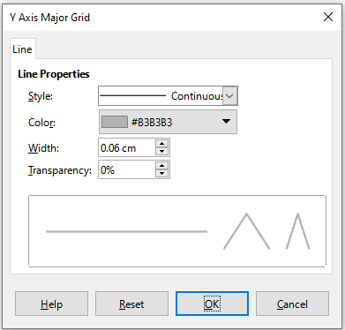Figure 40: Grid formatting dialog
- Máme možnost nastavit možnosti formátování pro styl čáry, barvu, šířku a průhlednost.
- Klepnutím na OK okno zavřeme. Pokud chceme režim úprav opustit, klepneme mimo graf.
- Poznámka
Pro určení intervalů mezi čarami mřížky použijeme kartu Měřítko v dialogovém okně Osa. This is described in “Defining Scales” on page 34.

3D grafy

Nastavení 3D vzhledu
Sloupcové, pruhové, výsečové a plošné grafy mohou být zobrazeny ve formátu 3D. Nastavení pro vytvoření 3D grafu je na první stránce Průvodce grafem. Pokud byl již graf vytvořen, vytvoříme 3D vzhled následujícím způsobem:
- Dvojitým kliknutím vybereme graf a přejdeme do režimu úprav. Kolem grafu by se nyní měl objevit šedý rámeček.
- Provedeme jeden z následujících kroků:
- Zvolíme Formát > Typ grafu.
- Click on the Chart Type icon on the Formatting toolbar.
- Klepneme pravým tlačítkem myši na graf a z místní nabídky zvolíme Typ grafu.
- V dialogovém okně Typ grafu zvolíme 3D vzhled.
- Select the basic rendering scheme as Simple or Realistic from the adjacent drop-down.
- For column and bar charts, select the shape as Bar, Cylinder, Cone, or Pyramid.
- Klepnutím na OK okno zavřeme. Pokud chceme režim úprav opustit, klepneme mimo graf.

Nastavení 3D zobrazení
To make changes to a 3D chart, use the 3D View dialog (Figure 41).
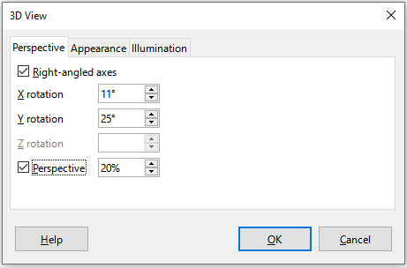Figure 41: 3D View dialog – Perspective tab
Use the 3D View dialog to change the 3D settings, including perspective, appearance, and illumination. Mějme na paměti, že graf musí být již nastaven tak, aby měl nastaven 3D vzhled, jak je popsáno výše. Dialogové okno 3D pohled otevřeme takto:
- Dvojitým kliknutím vybereme graf a přejdeme do režimu úprav. Kolem grafu by se nyní měl objevit šedý rámeček.
- Provedeme jeden z následujících kroků:
- Right-click on the chart and select 3D View in the context menu.
- V hlavní nabídce zvolíme Formát > 3D pohled.
- Click on the 3D View icon on the Formatting toolbar.
- Make any changes required.
- Klepnutím na OK okno zavřeme. Pokud chceme režim úprav opustit, klepneme mimo graf.
Toto dialogové okno má tři karty, kterou jsou vysvětleny dále.

Rotace a perspektiva
Some hints for using the Perspective tab (Figure 41) to rotate a 3D chart or change its perspective view:
- Set all angles to 0 degrees for a front view of the chart. Výsečové grafy a prstencové grafy jsou zobrazeny jako kruhy.
- S aktivní volbou Pravoúhlé osy lze graf otáčet pouze ve směru X a Y; to znamená rovnoběžně s hranicemi grafu.
- An X value of 90 degrees, with Y and Z set to 0 degrees, provides a view from the top of the chart. With X set to –90 degrees, the view is from the bottom of the chart.
- Rotace se aplikuje v následujícím pořadí: nejprve osa X, poté osa Y a nakonec osa Z.
- When shading is enabled (see below) and the chart is rotated, the lights are rotated as if they are fixed to the chart.
- Osy otáčení se vždy vztahují ke stránce, nikoliv k osám grafu. Toto je rozdíl od jiných programů na tvorbu grafů.
- Výběrem volby Perspektiva máme možnost zobrazit graf v centrální perspektivě jako prostřednictvím objektivu kamery (na rozdíl od použití paralelní projekce). Ohniskovou vzdálenost nastavíme pomocí otočného bodu nebo do pole zadáme číslo. Při nastavení 100 % vypadá vzdálená hrana grafu přibližně poloviční proti blízké hraně.

Interaktivní rotace 3D grafů
In addition to using the Perspective tab of the 3D View dialog, rotate 3D charts interactively in the following way:
- Dvojitým kliknutím vybereme graf a přejdeme do režimu úprav. Kolem grafu by se nyní měl objevit šedý rámeček.
- Klepneme jednou na zeď grafu, což způsobí, že se zobrazí kulaté úchyty výběru. Kurzor se změní na ikonu rotace.
- Press and hold the left mouse button while dragging in the desired direction. Zobrazí se čárkovaný obrys grafu, který pomáhá zobrazit, jak bude vypadat výsledek otočení.
- Až budeme s otočením grafu spokojení, uvolníme tlačítko myši.
- Klepnutím mimo graf opustíme režim úpravy.

Vzhled
Use the Appearance tab of the 3D View dialog (Figure 42) to modify some aspects of the appearance of the data in a 3D chart.
First select a rendering scheme from the Scheme drop-down list – Realistic (default) or Simple. Vybrané schéma nastavuje možnosti a světelné zdroje. V závislosti na vybraném schématu nemusí být k dispozici všechny možnosti. To create a custom scheme, select or deselect a combination of Shading, Object borders, and Rounded edges.
Několik rad:
- Výběrem Stínování použijeme Gouraudovu metodu pro renderování povrchu. Jinak se použije plochá metoda. Plochá metoda nastavuje pro každý mnohoúhelník jednu barvu a jas. Hrany jsou viditelné, ale měkké přechody a bodová světla nejsou možná. Gouraudova metoda používá přechody pro hladší a realističtější vzhled. Více informací o použití stínování najdeme v příručce Průvodce programem Draw.
- Výběrem volby Okraje objektů vykreslíme čáry podél okrajů.
- Select Rounded edges to smooth the edges of box shapes.
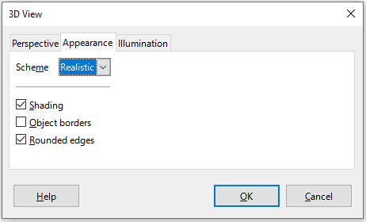Figure 42: 3D View dialog – Appearance tab

Osvětlení
Use the Illumination tab (Figure 43) of the 3D View dialog to control light sources for the 3D view.
Zde jsou jednotlivé možnosti s doporučeními:
- Klepnutím na kterékoliv z osmi tlačítek zapneme nebo vypneme zdroj světla.
- První světelný zdroj promítá odraz světla se zvýrazněním.
- Druhý světelný zdroj je ve výchozím nastavení zapnutý. Je to první ze sedmi normálních, rovnoměrných zdrojů světla.
- U vybraného zdroje světla vybereme barvu z prvního rozevíracího seznamu pod osmi tlačítky zdroje světla. Alternatively press the adjacent button to select a color using the Pick a Color dialog. Mějme na paměti, že hodnoty jasu všech světel se sčítají, takže při povolení více světel použijeme tmavé barvy.
- Malý náhled v dialogu ukazuje výsledek přemístění světelného zdroje.
- Každý vybraný světelný zdroj se objeví jako malá barevná koule v určené barvě. Koule je větší, když je zdroj světla aktivně vybrán.
- Každý světelný zdroj vždy nejprve směřuje doprostřed objektu. Posunutím svislého posuvníku upravíme úhel osvětlení. Vodorovný posuvník otáčí světlo kolem objektu. Kromě toho klepneme na zdroj světla a přetáhneme jej na požadované místo.
- Klepnutím na tlačítko v pravém dolním rohu náhledu přepneme model vnitřního osvětlení mezi koulí a kvádrem.
- Použijeme rozevírací seznam Ambientní osvětlení pro definování okolního světla, které svítí s jednotnou intenzitou ze všech směrů. Alternatively press the adjacent button to select a color using the Pick a Color dialog.
Více informací o nastavení osvětlení najdeme v příručce Průvodce programem Draw.
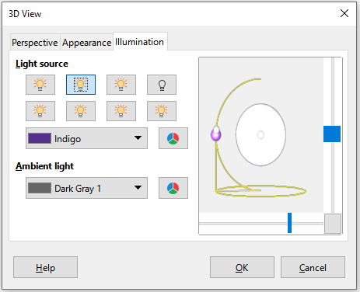Figure 43: 3D View dialog – Illumination tab

Spojnice trendu a přímky střední hodnoty
Spojnice trendu pomáhají zobrazit vztahy mezi rozptýlenými datovými body datové řady. Aplikace Calc má dobrý výběr typů regrese pro tvorbu spojnic trendu: lineární, logaritmická, exponenciální, mocninná regrese, polynomická a klouzavý průměr. Vybereme typ, které je nejblíže průchodu všemi všemi body v datové řadě.
Trend lines can be added to all 2D chart types except for pie, net, bubble, and stock charts. Po vložení do grafu se v legendě grafu automaticky zobrazí reprezentace spojnic trendu.
- Poznámka
Pro typy grafů, které pro osu X používají kategorie (jako sloupcové, pruhové nebo čárové grafy), se jako hodnoty pro výpočet spojnic trendu používají čísla 1, 2, 3. By contrast, XY (scatter) chart types show data rather than categories along the X axis. Thus, only XY (scatter) chart types can show meaningful regression equations.

Přidávání a úprava spojnic trendu
Spojnice trendu je možné v jeden okamžik přidávat pouze k jedné datové řadě. Postup přidání spojnic trendu do datové řady:
- Dvojitým klepnutím na graf vstoupíme do režimu úprav. Kolem grafu by se nyní měl objevit šedý rámeček.
- Datovou řadu vybereme jedním z následujících způsobů:
- Klepneme jednou na znázornění datové řady (sloupec, pruh, čáru nebo bod).
- Datovou řadu vybereme z rozevíracího seznamu Zvolte prvek grafu v nástrojové liště Formátování.
- Do one of the following to open the Trend Lines dialog (Figure 44):
- Go to Insert > Trend Line on the Menu bar.
- Right-click on the data series and select Insert Trend Line in the context menu.
- Select the type of regression and choose the desired options. Tyto možnosti jsou vysvětleny dále.
- Klepneme na tlačítko OK pro zavření dialogového okna a umístíme spojnici trendu do grafu. Pokud chceme režim úprav opustit, klepneme mimo graf.

Regresní typy
Ve výchozím nastavení se x používá pro vodorovné hodnoty a f(x) pro svislé hodnoty. Change the names under X Variable Name and Y Variable Name on the Trend Line dialog.
Lineární spojnice trendu
Regrese pomocí rovnice y = a ∙ x+b. Absolutní člen může být vynucen.
Polynomická spojnice trendu
Regrese pomocí rovnice y = Σi (ai ∙ xi). Intercept a0 can be forced. Stupeň polynomu musí být uveden (nejméně 2).
Logaritmická spojnice trendu
Regrese pomocí rovnice y = a ∙ ln(x) + b. Používají se pouze kladné hodnoty x.
Exponenciální spojnice trendu
Regrese pomocí rovnice y = b ∙ exp(a ∙ x).Tato rovnice je ekvivalentní s rovnicí y = b ∙ mx, kde m = exp(a). Absolutní člen může být vynucen. Uvažují se pouze kladné hodnoty y, s výjimkou případů, kdy jsou všechny hodnoty y záporné. V takovém případě je použita rovnice y = -b∙exp(a ∙ x).
Mocninná spojnice trendu
Regrese pomocí rovnice y = b ∙ xa. Only positive x values are considered. Uvažují se pouze kladné hodnoty y, s výjimkou případů, kdy jsou všechny hodnoty y záporné. V takovém případě je použita rovnice y = -b ∙ xa.
Klouzavý průměr spojnice trendu
Jednoduchý klouzavý průměr pro n předchozích hodnot y, kde n je období. Pro tuto spojnici trendu není k dispozici žádná rovnice.
Search for the term “Trend Lines” in the index of the Help system for more information about these regression types.

Možnosti spojnic trendu
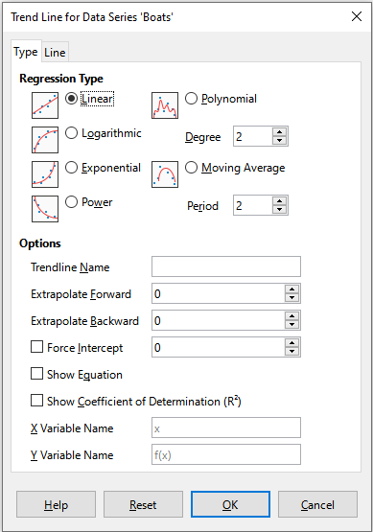Figure 44: Trend Line dialog – Type tab
Název spojnice trendu
Specifies the name to be used for labeling the equation in the legend; see Figure 45.
Extrapolovat dopředu / zpět
Určuje počet jednotek, o které by měla být spojnice trendu prodloužena dopředu nebo zpět. Toto funguje pouze pro grafy, které mají podél osy X číselné hodnoty nikoliv kategorie.
Vynutit absolutní člen
Přinutí čáru projít osou Y při zadané hodnotě.
Zobrazit rovnici
Displays the equation in the chart, as shown in Figure 45.
Zobrazit koeficient determinace (R2)
Zobrazuje koeficient determinace v grafu. Shown with the polynomial equation in Figure 45.
Názvy proměnné X a Y
Umožňuje změnit názvy proměnných X nebo Y pro zobrazení rovnice v grafu. Možnost Zobrazit rovnici musí být zaškrtnuta, aby byla tato možnost aktivní.
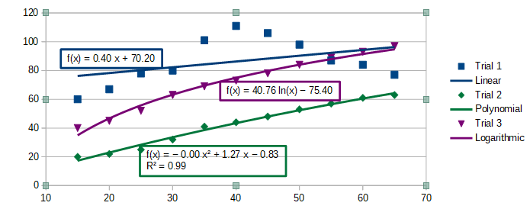Figure 45: Trend lines showing various equations
Select a trend line to display information about it in the Status bar, as shown in Figure 46. Stavový řádek je obvykle umístěn ve spodní části sešitu.
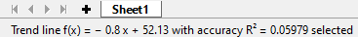Figure 46: Equation information displayed in the Status bar

Formátování spojnic trendu
When originally inserted, a trend line has the same color as the corresponding data series. To change the style, color, width, or transparency of a trend line, use the Line tab of the Trend Line dialog (Figure 47). Jednotlivé možnosti jsou snadno pochopitelné nebo prozkoumatelné.
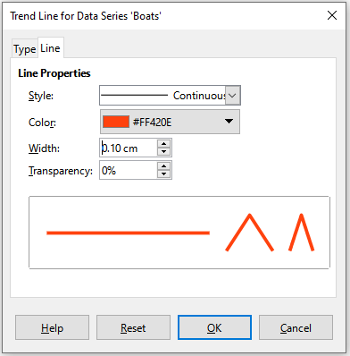Figure 47: Trend Line dialog – Line tab

Formátování rovnice spojnice trendu
Display the equation in the chart by selecting Show Equation on the Type tab of the Trend Line dialog (Figure 44). Možnosti rovnice spojnice trendu umožňují formátování okraje kolem rovnice, vyplnění oblasti, průhlednost, písmo a zarovnání. The number style can also be specified—this may be quite useful, especially for specifying the number of decimal places.
Formátování rovnic spojnic trendu:
- Dvojitým kliknutím vybereme graf a přejdeme do režimu úprav. Kolem grafu by se nyní měl objevit šedý rámeček.
- Dialogové okno Rovnice otevřeme jedním z následujících způsobů:
- Select the equation on the Select Chart Element drop-down list and then click the Format Selection icon on the Formatting toolbar or select Format > Format Selection on the Menu bar.
- Click once on the equation to select it then click the Format Selection icon on the Formatting toolbar or select Format > Format Selection on the Menu bar.
- Right-click on the equation and select Format Trend Line Equation in the context menu.
- V dialogovém okně vybereme požadované možnosti. Funkce jednotlivých možností jsou snadno pochopitelné. The Numbers tab has the same options as the Numbers tab of the Axis dialog, Figure 33 on page 39.
- Klepnutím na OK okno zavřeme.
- Pokud chceme režim úprav opustit, klepneme mimo graf.

Mazání spojnic trendu
- Dvojitým kliknutím vybereme graf a přejdeme do režimu úprav. Kolem grafu by se nyní měl objevit šedý rámeček.
- Provedeme jeden z následujících kroků:
- Vybereme spojnici trendu a stiskneme klávesu Delete.
- Right-click on the trend line and select Delete Trend Line in the context menu.
- Pokud chceme režim úprav opustit, klepneme mimo graf.

Přímky střední hodnoty
Přímky střední hodnoty jsou zvláštním typem spojnice trendu. To create one, Calc calculates the average of a data series and places a colored line at that value in the chart, as shown in Figure 48. They can only be created for 2D charts and cannot be created for pie, bubble, net, or stock charts.
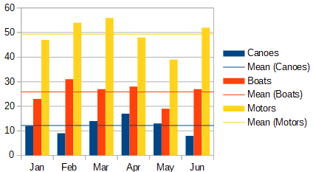Figure 48: Mean value lines

Vložení přímek střední hodnoty
Pro všechny datové řady (pokud není vybrána datová řada, vloží se přímky střední hodnoty pro všechny datové řady):
- Dvojitým kliknutím vybereme graf a přejdeme do režimu úprav. Kolem grafu by se nyní měl objevit šedý rámeček.
- V hlavní nabídce zvolíme Vložit > Přímky střední hodnoty.
- Pokud chceme režim úprav opustit, klepneme mimo graf.
Pro jednu datovou řadu:
- Dvojitým kliknutím vybereme graf a přejdeme do režimu úprav. Kolem grafu by se nyní měl objevit šedý rámeček.
- Datovou řadu vybereme jedním z následujících způsobů:
- Klepneme jednou kdekoliv v datové řadě.
- Datovou řadu vybereme z rozevíracího seznamu Zvolte prvek grafu v nástrojové liště Formátování.
- Přímku střední hodnoty přidáme jedním z následujících způsobů:
- V hlavní nabídce zvolíme Vložit > Přímky střední hodnoty.
- Right-click on the data series and select Insert Mean Value Line in the context menu.
- Pokud chceme režim úprav opustit, klepneme mimo graf.

Úprava přímky střední hodnoty
Po vložení má přímka střední hodnoty stejnou barvu jako odpovídající datová řada. Pokud chceme upravit styl, barvu, šířku nebo průhlednost přímky střední hodnoty, postupujeme takto:
- Dvojitým klepnutím na graf vstoupíme do režimu úprav. Kolem grafu by se nyní měl objevit šedý rámeček.
- Do one of the following to open the Mean Value Line dialog (the dialog has the same options as the Line tab of the Trend Line dialog in Figure 47):
- Right-click on the mean value line and select Format Mean Value Line in the context menu.
- Left-click on the mean value line or select the appropriate mean value line from the Select Chart Element drop-down list on the Formatting toolbar, then click the Format Selection icon in the Formatting toolbar, or select Format > Format Selection.
- Make the desired changes.
- Klepnutím na OK okno zavřeme. Pokud chceme režim úprav opustit, klepneme mimo graf.

Mazání přímky střední hodnoty
- Dvojitým kliknutím vybereme graf a přejdeme do režimu úprav. Kolem grafu by se nyní měl objevit šedý rámeček.
- Provedeme jeden z následujících kroků:
- Left-click on the mean value line or select the appropriate mean value line from the Select Chart Element drop-down list on the Formatting toolbar and then press the Delete key.
- Right-click on the data series and select Delete Mean Value Line in the context menu.
- Pokud chceme režim úprav opustit, klepneme mimo graf.

Chybové úsečky
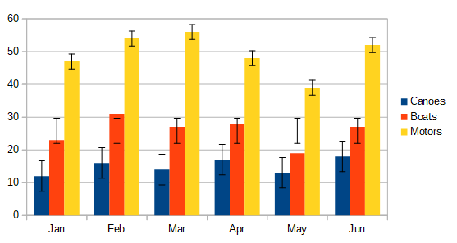Figure 49: Error bars showing variance (Canoes), standard deviation (Boats), and standard error (Motors)
Error bars, shown in Figure 49, can be useful for presenting data that has a known possibility of error, such as social surveys using a particular sampling method, or for showing the measuring accuracy of the tool used. They can be created for 2D charts only and cannot be created for pie, bubble, net, or stock charts.

Vkládání chybových úseček
Pokud není vybrána žádná datová řada, jsou do všech datových řad vloženy chybové úsečky X nebo Y. Chceme-li přidat chybové úsečky pro všechny datové řady, postupujeme následovně:
- Dvojitým kliknutím vybereme graf a přejdeme do režimu úprav. Kolem grafu by se nyní měl objevit šedý rámeček.
- Go to Insert > X Error Bars or Insert > Y Error Bars on the Menu bar to open the Error Bars dialog (Figure 50). The Line tab is not present if you are inserting error bars for all data series; in this circumstance, an extra None option appears in the Error Category area.
- Vybereme požadované možnosti nastavení. Další informace o možnostech nastavení nalezneme níže.
- Klepnutím na tlačítko OK zavřeme dialogové okno a přidáme chybové úsečky do grafu. Pokud chceme režim úprav opustit, klepneme mimo graf.
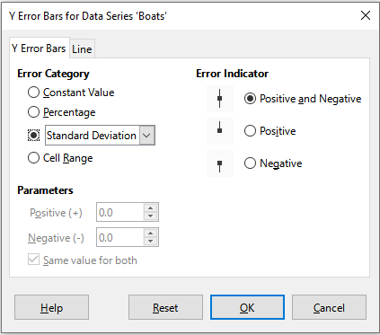Figure 50: Error Bars dialog – Error Bars tab
Pokud chceme přidat chybové úsečky pro jednu datovou řadu, postupujeme následovně:
- Dvojitým kliknutím vybereme graf a přejdeme do režimu úprav. Kolem grafu by se nyní měl objevit šedý rámeček.
- Datovou řadu vybereme jedním z následujících způsobů:
- Klepneme jednou na pruh, sloupec, čáru nebo jiné grafické vyjádření datové řady.
- Na nástrojové liště Formátování vybereme v rozevíracím seznamu Zvolte prvek grafu datovou řadu.
- Do one of the following to open the Error Bars dialog (Figure 50):
- V hlavní nabídce zvolíme Vložit > Chybové úsečky X nebo Vložit > Chybové úsečky Y.
- Right-click on the data series and select Insert X Error Bars or Insert Y Error Bars in the context menu.
- Vybereme požadované možnosti nastavení. Další informace o těchto možnostech nalezneme níže.
- Klepnutím na tlačítko OK zavřeme dialogové okno a přidáme chybové úsečky do grafu. Pokud chceme režim úprav opustit, klepneme mimo graf.

Error Bars dialog options
V části Chybová kategorie můžeme vybrat pouze jednu z následujících možností.
None – does not show any error bars.
Konstantní hodnota – zobrazuje chybu jako konstantní kladnou a / nebo zápornou hodnotu (hodnoty). Tyto hodnoty zadáme v části Parametry.
Procentuálně – zobrazuje chybu v procentech z datových bodů. Specify this percentage in the Parameters section.
Rozevírací seznam obsahuje čtyři míry chybové hodnoty:
- Standardní chyba
- Směrodatná odchylka
- Rozptyl
- Hranice chyby – použije hodnotu hranice chyby definovanou v části Parametry.
Oblast buněk – používá chybové hodnoty definované v oblasti buněk. Oblast buněk zadáme v části Parametry.
V části Parametry zadáme kladné a záporné hodnoty nebo oblasti pro chybové úsečky. Konstantní hodnota, Procentuálně, Hranice chyby nebo Oblast buněk musí být zvolena, aby byly tyto volby aktivní.
Under Error Indicator, select whether the error graphic shows both positive and negative errors, only positive errors, or only negative errors.
On the Line tab you can adjust the line style, color, width, and transparency for the error bars.

Úprava chybových úseček
Error bars can only be changed one data series at a time, using the Error Bars dialog (Figure 50). Dialogové okno Chybové úsečky otevřeme jedním z následujících způsobů:
- Dvojitým kliknutím vybereme graf a přejdeme do režimu úprav. Kolem grafu by se nyní měl objevit šedý rámeček.
- Dialogového okno Chybové úsečky otevřeme jedním z následujících způsobů:
- Klepneme jednou na datovou řadu a tím ji vybereme. Potom v hlavní nabídce zvolíme Vložit > Chybové úsečky X nebo Vložit > Chybové úsečky Y.
- Pomocí rozevíracího seznamu Zvolte prvek grafu v nástrojové liště Formátování vybereme chybové úsečky pro konkrétní datovou řadu. Then go to Format > Format Selection or click the Format Selection icon on the Formatting toolbar.
- Right-click on the data series and select Format X Error Bars or Format Y Error Bars in the context menu.
- Select the desired options on the Error Bars and Line tabs of the Error Bars dialog.
- Klepnutím na tlačítko OK zavřeme dialogové okno a aktualizujeme chybové úsečky pro vybranou řadu. Pokud chceme režim úprav opustit, klepneme mimo graf.

Odstranění chybových úseček
To delete X or Y error bars for all data series:
- Dvojitým kliknutím vybereme graf a přejdeme do režimu úprav. Kolem grafu by se nyní měl objevit šedý rámeček.
- Go to Insert > X Error Bars or Insert > Y Error Bars on the Menu bar to open the Error Bars dialog (Figure 50). Pokud není vybrána žádná datová řada, obsahuje dialogové okno v části Chybová kategorie volbu Žádný.
- Vybereme Žádný.
- Klepnutím na tlačítko OK zavřeme dialogové okno a odstraníme chybové úsečky.
- Pokud chceme režim úprav opustit, klepneme mimo graf.
To delete error bars for a single data series, follow the same steps as above but instead of steps 2) to 4), right-click on the data series and select Delete X Error Bars or Delete Y Error Bars in the context menu.

Přidání objektů kresby do grafů
Pomocí nástrojové lišty Kresba přidáme tvary jako jsou čáry, obdélníky, kruhy, textové objekty nebo složitější tvary (symboly nebo blokové šipky). Use additional shapes to add explanatory notes, highlight points of interest on a chart, or even hide certain data or text.
Výběrem Zobrazit > Nástrojové lišty > Kresba otevřeme nástrojovou lištu Kresba. Tuto nástrojovou lištu můžeme přesouvat na libovolné místo pracovní plochy. For more information on using the Drawing toolbar and drawing shapes, see Chapter 5, Using Graphics, as well as the Draw Guide.
Nástrojová lišta Kresba se zobrazí, pokud je graf v režimu úprav (dvojitým klepnutím na něj).
- Tip
Pokud chceme do grafu umístit šipky, text nebo jiné nakreslené objekty, ujistíme se, že je graf v režimu úprav. Jinak nebude objekt připojen ke grafu a nebude možné jej spolu s grafem přesouvat.
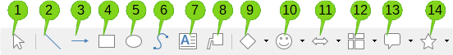
1. Vybrat | 6. Čáry od ruky | 11. Blokové šipky
2. Vložit čáru | 7. Vložit textové pole | 12. Hvězdy a cedule
3. Čára končí šipkou | 8. Bubliny | 13. Bubliny
4. Vložit obdélník | 9. Základní tvary | 14. Vývojový diagram
5. Vložit elipsu | 10. Tvary symbolů
Figure 51: Drawing toolbar when chart is placed in edit mode
Většina z těchto možností je zřejmá nebo je lze snadno prozkoumat, zejména pak v příručce Průvodce programem Draw. Klepnutím na ikonu změníme vzhled kurzoru v závislosti na zvolené možnosti. Klepnutím a tažením kurzoru vytvoříme v grafu požadovaný grafický objekt. Následují informace, které mohou být užitečné pro grafy.
Vložit čáru
Nakreslí rovnou čáru ve směru, kterým táhneme.
- Poznámka
Pokud kreslíme čáru v sešitu (mimo jakýkoliv graf), můžeme během tažení podržet klávesu Shift. Tím omezíme úhly čáry na násobky 45 stupňů. Tuto vlastnost není možné použít při vkládání čáry do grafu.
Dvojitým klepnutím na čáru napíšeme nebo vložíme text na čáru. If the text is too low, press Enter to raise it above the line.
Vložit textové pole
Nakreslí textové pole s vodorovným směrem textu. Pokud chceme umístit text pod nějakým úhlem, klepneme na textové pole jednou (tím jej vybereme), klepneme na textové pole pravým tlačítkem myši a z místní nabídky zvolíme Umístění a velikost. Úhel určíme na kartě Otočení.
Bubliny
Nakreslí čáru, která konči obrázkem, ve kterém může být umístěný text. Pomocí bubliny popíšeme nebo upozorníme na konkrétní bod nebo oblast. Dvojitým klepnutím na bublinu přidáme do bubliny text. In Figure 51, Callouts option 8 creates a default callout while option 13 opens a tool palette of callout styles.
Clicking the down arrows next to the six options on the right in Figure 51 opens tool palettes similar to those shown in Figure 52.
Základní tvary | Tvary symbolů | Blokové šipky
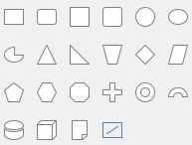 | 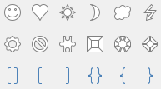 | 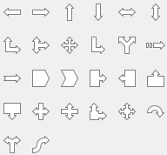
Vývojové diagramy | Bubliny | Vývojový diagram
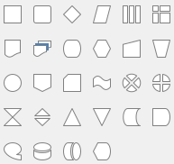 |  | 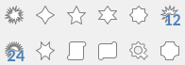
Figure 52: Tool palettes that can be opened from the Drawing toolbar

Změny velikosti, přesouvání a umístění grafů
Pokud chceme změnit velikost grafu nebo jej přesunout, klepneme na graf jednou a přepneme jej do režimu výběru. Změnit velikost grafu nebo jej přesunout můžeme dvěma způsoby: interaktivním nebo pomocí dialogového okna Umístění a velikost. Užitečná může být kombinace obou metod. Nejprve umístíme graf interaktivně pro rychlé a snadné změny, potom použijeme dialogové okno Umístění a velikost pro přesné stanovení velikosti a umístění.

Interaktivní změny

Změna velikosti
Interaktivní změna velikosti grafu:
- Klepneme jednou na graf a vybereme jej. Kolem grafu se zobrazí čtvercové úchyty výběru.
- Klepneme a přetáhneme jeden z úchytů výběru. Kurzor označuje směr pro zvětšení nebo zmenšení velikosti grafu. Clicking and dragging a corner handle preserves the horizontal to vertical size ratio.
- Po dokončení klepneme mimo graf a režim výběru opustíme.

Přesouvání
Interaktivně přesuneme graf pomocí jedné ze dvou možností:
Pro malý přesun
- Klepneme jednou na graf a vybereme jej. Kolem grafu se zobrazí čtvercové úchyty výběru.
- Press an arrow key to move the chart a few pixels at a time, or press Alt + an arrow key to move the chart one pixel at a time.
- Po dokončení klepneme mimo graf a režim výběru opustíme.
Pro větší přesun
- Klepneme jednou na graf a vybereme jej. Kolem grafu se zobrazí čtvercové úchyty výběru.
- Umístíme kurzor kdekoliv na graf, dokud se nezmění vzhled kurzoru na symbol přesunu (tvar závisí na nastavení počítače).
- Klepneme a přetáhneme graf na nové místo.
- Jakmile je graf na požadovaném místě, uvolníme tlačítko myši.
- Po dokončení klepneme mimo graf a režim výběru opustíme.

Dialogového okno Umístění a velikost
The Position and Size dialog contains options for defining the position of the chart on the page, specifying its size, rotating it, and slanting it.
- Poznámka
Dialogové okno Umístění a velikost lze kromě grafů použít také k úpravě a umístění dalších grafických prvků, jako jsou například prvky dostupné na nástrojové liště Kresba.
Pro změnu velikosti nebo přesun grafu použijeme dialogové okno Umístění a velikost takto:
- Right-click on the chart and select Position and Size in the context menu to open the Position and Size dialog (Figure 53).
- V tomto dialogovém okně vybereme požadované možnosti na kartách Umístění a velikost, Otočení a Naklonění a poloměr rohu. Další informace o možnostech nastavení nalezneme níže.
- Klepnutím na tlačítko OK zavřeme dialogové okno a uložíme změny.
- Po dokončení klepneme mimo graf a režim výběru opustíme.
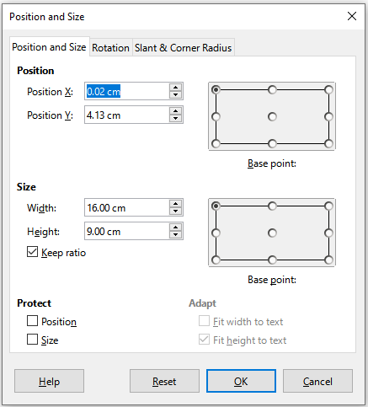Figure 53: Position and Size dialog — Position and Size tab
Klepneme na jeden z bodů v části Základní bod. Tento bod graficky odpovídá umístění, které má být použito k ukotvení polohy grafu nebo jeho velikosti.
Upozorňujeme, že umístění nebo velikost lze chránit před nechtěnými změnami klepnutím na příslušnou volbu v části Zamknout. Jedna nebo obě vybrané možnosti zůstanou aktivní i po zavření dialogového okna. Naproti tomu aplikace Calc po uzavření dialogového okna resetuje základní bod na výchozí umístění.

Umístění a velikost
The options available on the Position and Size tab (Figure 53) are as follows:
Karta Umístění
Určuje umístění grafu na stránce. Umístění grafu je určováno relativně vzhledem k fixnímu bodu (základnímu bodu). Ve výchozím nastavení je tento základní bod umístěn v levém horním rohu grafu. Pro zjednodušení umisťování grafu je možné základní bod dočasně změnit.
- Pozice X – určuje vodorovné umístění grafu vzhledem k základnímu bodu.
- Pozice Y – určuje svislé umístění grafu vzhledem k základnímu bodu.
- Základní bod – určuje dočasný základní bod grafu.
Velikost
Určuje hodnotu, o kterou se má velikost vybraného grafu změnit s ohledem na vybraný základní bod.
- Šířka – nastaví šířku vybraného objektu.
- Výška – nastaví výšku vybraného objektu.
- Zachovat poměr – při změně velikosti grafu zachovává poměr mezi šířkou a výškou.
- Základní bod – určuje směry, ve kterých se bude velikost grafu zvětšovat nebo zmenšovat.
Zamknout
Zabraňuje neúmyslným změnám umístění nebo velikosti grafu.
- Umístění – zabraňuje neúmyslnému posunutí grafu.
- Velikost – zabraňuje neúmyslné změně velikosti grafu.
Přizpůsobit
Určuje, zda by velikost měla být upravena tak, aby odpovídala velikosti zadaného textu. Dostupnost těchto možností závisí na kontextu.
- Šířka podle textu – rozšiřuje šířku objektu na šířku textu, pokud je objekt menší než text.
- Výška podle textu – zvětšuje výšku objektu na výšku textu, pokud je objekt menší než text.

Otočení
The options for the Rotation tab (Figure 54) are as follows:
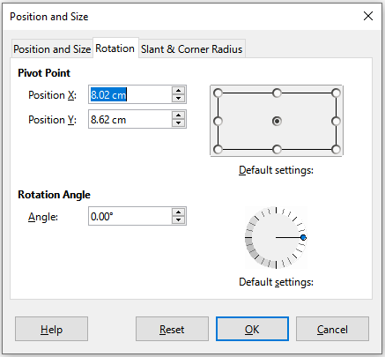Figure 54: Position and size dialog – Rotation tab
Střed otočení
Graf lze otáčet kolem středu otočení. Výchozí střed otočení je ve středu grafu. Upozorňujeme, že pokud není dostatek místa pro otočení grafu, může být graf otočen mimo stránku.
- Pozice X – určuje vodorovnou vzdálenost od levého okraje stránky ke středu otočení.
- Pozice Y – určuje svislou vzdálenost od horního okraje stránky ke středu otočení.
- Výchozí nastavení – nastavuje umístění středu otočení. Střed otočení je možné dočasně změnit. Když se však dialog otevře znovu, bude středem otočení výchozí umístění ve středu grafu a pozice X a Y budou odrážet výchozí umístění.
Úhel otočení
Určuje otočení grafu ve stupních.
- Úhel – zobrazuje číslo ve stupních udávající otočení grafu (v rozsahu od 0 do 359 stupňů). Číslo lze zadat přímo nebo jej lze nastavit pomocí ukazatele označeného Výchozí nastavení.
- Výchozí nastavení – graficky ukazuje úhel natočení grafu. Úhel lze nastavit kliknutím a tažením ukazatele. Číslo udávající otočení ve stupních je zobrazeno v poli Úhel.

Naklonění a poloměr rohu
The options for the Slant & Corner Radius tab (Figure 55) are as follows:
Poloměr rohu
Tato možnost není pro grafy dostupná.
Zkosení
Nakloní graf podle osy. Specify the angle of the axis (in the range -89° to +89°).
Ovládací body
Tyto možnosti nejsou pro grafy dostupné.
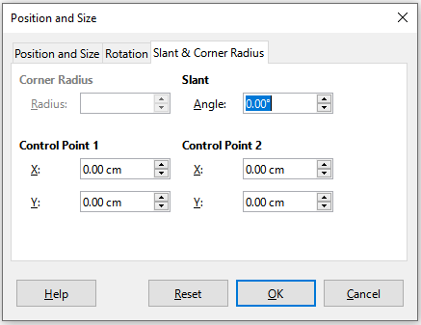Figure 55: Position and Size dialog – Slant and Corner Radius tab

Vícenásobný výběr grafů
Více grafů vybereme tak, že nejprve klepneme na první graf, poté stiskneme tlačítko Shift a klepnutím označíme další grafy. Neviditelný obdélník výběru zahrnuje všechny vybrané grafy a táhla výběru se objevují v rozích a uprostřed mezi rohy. S více grafy nyní pracujeme jako s jediným objektem a můžeme provádět následující činnosti.
- Vyjmout a vložit nebo přetáhnout grafy do nových umístění.
- Použijeme dialogové okno Umístění a velikost, které bylo popsáno v předcházející části.
- Pomocí nástrojové lišty Vlastnosti objektu kresby můžeme všechny grafy zarovnat, formátovat ohraničení nebo ukotvit grafy ke stejné buňce nebo stránce.

Změna celkového vzhledu grafů
Pokud je graf vybrán (jedním kliknutím na něj), může být formátován jako objekt. The Drawing Object Properties toolbar (Figure 56) usually appears below the Standard toolbar (but the location depends on setup) and shows tools available for all objects, including charts.
Většina možností je zřejmá nebo je lze snadno prozkoumat. Please refer to Chapter 5, Using Graphics, and the Draw Guide for further information. Zde je několik tipů pro použití těchto nástrojů s grafy.
Ukotvení
Připojí graf tak, aby na stránce zůstal na stejné pozici nebo aby se přesunoval spolu s buňkou (když jsou řádky nebo sloupce vkládány nebo odstraňovány). Pokud je vybrána volba K buňce (měnit velikost s buňkou), graf nebo objekt se zvětšuje nebo zmenšuje podle toho, jak je zvětšena nebo zmenšena buňka.
Zarovnání
Click the icon to open options for aligning multiple charts horizontally (left, centered, right) or vertically (top, center, bottom). Tato volba je aktivní pouze tehdy, pokud jsou vybrány dva nebo více grafů (nebo jiných objektů).
Přenést do popředí / O jednu vpřed / O jednu zpět / Odsunout do pozadí
Přesouvá grafy nebo jiné objekty před nebo za jiné objekty.
1. Ukotvení | 7. Na popředí | 13. Barva výplně
2. Zarovnání | 8. Na pozadí | 14. Styl šipky
3. Přenést do popředí | 9. Styl čáry | 15. Otočit
4. O jednu vpřed | 10. Šířka čáry | 16. Body
5. O jednu zpět | 11. Barva čáry | 17. Seskupit
6. Odsunout do pozadí | 12. Styl / výplň oblasti
Figure 56: Drawing Object Properties toolbar that appears when chart is selected
Na popředí / Na pozadí
Umístí grafy nebo skupiny grafů do popředí nebo do pozadí. Objekty v pozadí jsou v aplikaci Calc za mřížkou buněk a může být obtížné je vybrat. Use the Select tool (arrow icon) on the Drawing toolbar (Figure 51) to select them.
Styl čáry / Šířka čáry / Barva čáry
Formátuje vnější okraje grafů.
Styl oblasti / výplň oblasti a barva výplně
Obarvení objektů jako jsou šipky, tvary a bubliny. U grafů použijeme možnosti výplně dostupné v režimu úprav.
Styl šipky
Určuje vzhled čar šipek a čar. Does not apply to the block arrows shown in Figures 51 and 52.
Otočit
Otočí graf kolem základního bodu. Pokud je možnost vybrána, umístí kolem každého táhla v rohu grafu symbol pro otočení. Přesunem těchto táhel otočíme graf. Přesunem malého kruhu veprostřed grafu změníme základní bod. Přesunem táhel uprostřed mezi rohy grafu nakloníme graf nebo jiný objekt.
Body
Mění tvar zakřivení objektů. Přesuneme body do tvaru křivek vytvořených pomocí nástroje Křivka na nástrojové liště Kresba.
Seskupit
Seskupí nebo zruší skupinu dvou nebo více objektů. Když jsou objekty seskupeny, je možné je přesouvat společně a lze na ně aplikovat globální změny. Zleva doprava jsou tyto čtyři ikony: Seskupit, Upravit skupinu, Opustit skupinu a Zrušit skupinu.

Kopírování, export a mazání grafů

Kopírování grafů do stejného dokumentu tabulky
Když graf kopírujeme, zachovává si propojení se zdrojovými daty, ze kterých vychází. Toto platí pouze ve stejném dokumentu. To tedy znamená, že změny ve zdrojových datech se projeví v grafu.
Kopírování a vkládání grafu je snadné. Just click the chart once to select it, then either press Ctrl+C, or right-click on the chart and select Copy in the context menu, or click the Copy icon on the Standard toolbar, or select Edit > Copy on the Menu bar. To paste the chart in the desired location, press Ctrl+V, or right-click and select Paste in the context menu, or click the Paste icon in the Standard toolbar, or select Edit > Paste on the Menu bar.

Kopírování do jiného dokumentu LibreOffice
Pokud je graf zkopírován a vložen do jiného dokumentu LibreOffice, dojde ke ztrátě propojení k datům, na nichž je graf založen. Data jsou uchovávána v grafu a nazývají se tabulkou dat spíše než oblastí dat. Figure 57 shows an example of this internal data table.
- Poznámka
Zkopírovaný graf propojuje nebo uchovává svá data, pouze pokud je vložen do dokumentu LibreOffice. To retain data or links outside LibreOffice, use embedding or linking, as explained in Chapter 10, Linking Data.

Zachování původních dat
Pokud je cílem použít původní data pro graf, zkopírujeme a vložíme graf do jiného dokumentu podle stejného postupu uvedeného výše. Není potřeba nic dalšího.

Úprava původních dat
Pokud je třeba upravit původní data pro graf, postupujeme následovně:
- Select the copied chart by double-clicking on it to enter edit mode. Kolem grafu by se nyní měl objevit šedý rámeček.
- Right-click on the chart and select Data Table to open the Data Table dialog shown in Figure 57.
- Upravíme data dle potřeby. Kromě změny čísla v datech můžeme pomocí voleb vkládat, přesouvat nebo mazat sloupce nebo řádky.
- Klepnutím na OK okno zavřeme.
- Pokud chceme režim úprav opustit, klepneme mimo graf.
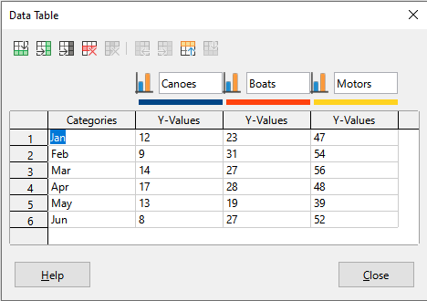Figure 57: Data Table dialog when a chart is copied into another document

Přetažení náhradních dat
Pokud je graf stále v aplikaci Calc a nahrazená data jsou ve stejné tabulce, vybereme a přetáhneme nová data do grafu. This is described in “Replacing data by dragging” on page 25.
- Poznámka
Aplikace Calc neposkytuje přímý způsob, jak uložit nastavení grafu pro vytvoření dalšího grafu v LibreOffice. Zde jsou tři možnosti použití stejného nastavení grafu: 1) zkopírujeme a vložíme graf do jiného souboru; 2) uložíme soubor obsahující graf jako nový soubor; a 3) uložíme graf do šablony. V závislosti na použité metodě vytvoříme nový graf úpravou rozsahu dat nebo tabulky údajů.

Export obrázků grafu
Grafy je možné, pro použití v jiných dokumentech, exportovat v různých obrazových formátech. Typy souborů zahrnují BMP, EMF, EPS, GIF, JPEG, PDF, PNG, SVG, SVM, TIFF a WMF.
Při exportu grafu do formátu obrázku postupujeme následovně:
- Right-click on the selected chart and select Export as Image in the context menu to open the Save as Image dialog.
- V dialogovém okně zadáme název grafického souboru, vybereme umístění pro uložení souboru a vybereme požadovaný grafický formát.
- Klepneme na tlačítko Uložit a obrázek grafu bude exportován do zadaného umístění.

Mazání grafů
Pokud chceme graf odstranit, klepneme na něj jednou a vybereme jej. Čtvercová táhla výběru se zobrazí na hranicích grafu. Potom stiskneme klávesu Delete.

Galerie typů grafů
I když lze data prezentovat pomocí různých grafů, zaměříme se na zobrazované informace v grafu a určíme, jaký typ grafu použít. V následujících částech jsou uvedeny příklady typů grafů, které aplikace Calc poskytuje, s poznámkami o použití každého z nich.

Sloupcové grafy
Sloupcový graf zobrazuje svislé sloupce, přičemž výška každého sloupce je úměrná jeho hodnotě. Osa X zobrazuje kategorie a osa Y zobrazuje hodnotu pro každou z kategorií.
Sloupcové grafy se běžně používají pro zobrazení dat, která ukazují vývoj v čase. Jsou dobré pro zobrazení relativně malého množství datových bodů. Je to výchozí typ grafu, který aplikace Calc nabízí, protože je jedním z nejužitečnějších a snadno pochopitelných. Pro větší časové řady by byl vhodnější čárový graf.
The column chart type has three variants, with a preview pane for each variant as shown in Figure 58.
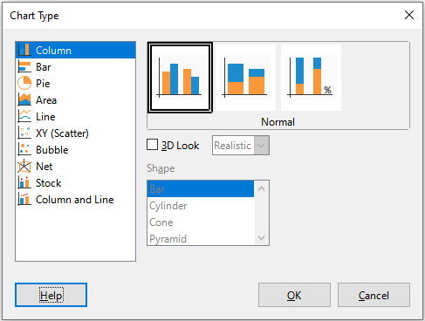Figure 58: Chart Type dialog – Column
Po klepnutí na náhled se jeho okraje zvýrazní a název se zobrazí níže. 2D varianty jsou:
Běžný
Zobrazuje všechny datové hodnoty patřící do dané kategorie vedle sebe. Hlavní důraz je kladen na jednotlivé absolutní hodnoty ve srovnání s každou jinou hodnotou.
Skládaný
Zobrazuje datové hodnoty kategorií nad sebou. Hlavním zaměřením je celková hodnota kategorie a individuální přínos každé hodnoty v kategorii.
Skládaný (procenta)
Zobrazuje relativní procento každé datové hodnoty s ohledem na součet její kategorie. Hlavní zaměření je relativní příspěvek každé hodnoty k celkovému součtu kategorie.
Další možnosti vytváření sloupcových grafů jsou:
3D vzhled
Pokud je toto pole zaškrtnuto, budou v rozevíracím seznamu k dispozici dvě možnosti:
- Realistický – snaží se dát nejlepší 3D vzhled.
- Jednoduchý – snaží se napodobit zobrazení grafu jiných produktů.
Pokud zaškrtneme pole 3D vzhled, zobrazí se čtvrtá varianta nazvaná Prostorový. Tento typ grafu ukazuje hodnoty dat každé kategorie seřazené jedna za druhou.
Tvar
Nabízí možnosti pro tvar sloupců ve 3D grafech. Na výběr jsou: Kvádr, Válec, Kužel a Jehlan.

Řádkové grafy
Řádkový graf je jako sloupcový graf, který je otočený o 90 stupňů. Tento graf zobrazuje vodorovné pruhy na místo svislých sloupců. Na rozdíl od některých jiných typů grafů je osa Y vodorovná a osa X je svislá. The Chart Type dialog for a bar chart is essentially the same as for a column chart, which was described above, with the previews modified to show horizontal bars.
Sloupcové grafy mohou mít okamžitý vizuální dopad, když čas není důležitým faktorem – například při porovnání popularity několika produktů na trhu. They may be preferred to column charts when the category names are long or there are a significant number of categories.
In the examples in Figure 59 below:
- To make the first chart, after using the Chart Wizard enter the edit mode and go to Insert > Grids, deselect Y axis, and choose Insert > Mean Value Lines. Right-click each mean value line and select Format Mean Value Line to increase the width of the lines. Pomocí nástrojové lišty Kresba vytvoříme obdélníky, které pokryjí přímky střední hodnoty v legendě. Klepneme pravým tlačítkem myši a vybereme Čára a potom Oblast, abychom je obarvili na bílo.
- Druhý graf je 3D graf vytvořený s jednoduchým ohraničením a ve tvaru válce. The chart area is rotated (described under “Rotation and perspective” on page 47).
- Ve třetím grafu je vynechána legenda, která je nahrazena popisky se jmény společnosti na ose Y. Zatímco první dva grafy považují data za samostatné datové řady, v tomto grafu jsou data považována za jednu datovou řadu, aby bylo možné označit kategorii pro osu X. Rather than colors, a colored hatch pattern is used for the bars.
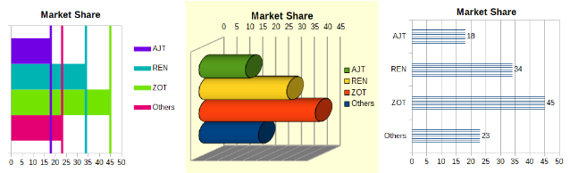Figure 59: Bar chart examples

Výsečové grafy
Výsečový graf zobrazuje hodnoty části kruhu. Plocha každé části je úměrná její hodnotě.
Výsečové grafy jsou vynikající pro porovnání proporcí – například srovnání výdajů oddělení. Tyto grafy umí dobře pracovat s menším počtem hodnot, asi až do půl tuctu. Pokud chceme zobrazit více hodnot, vizuální efekt se začíná ztrácet.
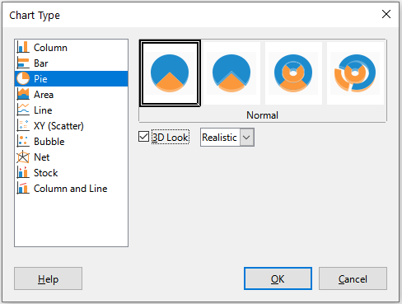Figure 60: Chart Type dialog - Pie
Pie variant options, shown in Figure 60, are:
Běžný
Zobrazuje hodnoty jako části celého koláče s možností oddělení jednotlivých výsečí. Klepnutím na vnější okraj výseče ji oddělíme od zbývajícího koláče nebo ji k němu připojíme zpět.
Rozložený výsečový
Zobrazuje všechny výseče oddělené od sebe. Klepnutím a tažením libovolné výseče ji přesuneme podél kruhové linie ze středu výseče.
Prstencový
Zobrazuje více datových řad. Každá datová řada je zobrazena jako jeden prstencový tvar s otvorem uvnitř, kde může být zobrazena další datová řada. Klepnutím a tažením vnější výseče ji přesuneme podél kruhové linie ze středu prstence.
Rozložený prstencový
Zobrazuje výseče oddělené od zbývající části prstence. Klepnutím a tažením vnější výseče ji přesuneme podél kruhové linie ze středu.
Průvodce grafem na začátku odhaduje, jak by měla být data v grafu prezentována. Adjust this on the Data Range and Data Series pages of the Chart Wizard or by using the Data Ranges dialog.
S výsečovým grafem můžeme dělat některé zajímavé věci, zejména pokud se z něj stane 3D graf. Může být nakloněn, doplněn stíny a obecně proměněn v umělecké dílo. Nesmíme to však přehnat, aby se neztratila vypovídací schopnost grafu. Také buďme opatrní, aby naklonění nenarušilo relativní velikosti segmentů.
You can choose in the Chart Wizard to use the exploded pie variant, but this option explodes all of the pieces (contrary to the preview graphic in Figure 60). Pokud je cílem zdůraznit pouze jednu výseč, oddělíme výseč pomocí zvýraznění a přetažením ze skupiny. Poté bude možná nutné zvětšit plochu grafu, aby se obnovila původní velikost výsečí.
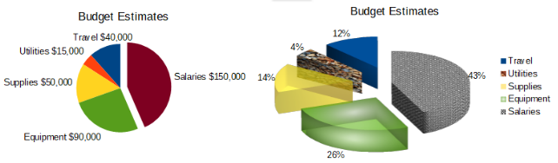Figure 61: Pie chart examples
The effects achieved in Figure 61 are explained below.
2D výsečový graf s jednou oddělenou výsečí
In the edit mode, go to Insert > Legend and deselect the Display legend box. Go to Insert > Data Labels. Označíme volby Zobrazit hodnotu jako číslo a také Zobrazit kategorii. Klepneme na hranu výseče (výseč bude zvýrazněna čtverečky) a přetáhneme ji od zbytku výsečí. Velikost sekcí se zmenší. V případě potřeby zvýrazníme stěnu grafu a tažením za roh zvětšíme velikost.
3D rozložený výsečový graf s realistickým schématem a různými efekty výplně
In the edit mode, go to Format > Chart Type and select 3D Look. Přejdeme do Vložit > Popisky dat a označíme volbu Zobrazit hodnotu jako procento. Poté pečlivě vybereme každou části tak, aby byl zvýrazněn drátový model. Klepneme pravým tlačítkem myši a v dialogovém okně Datový bod vybereme Formát datového bodu. Zvolíme kartu Oblast. The illustration in Figure 61 shows one section formatted with bitmap, one with a radial gradient, one with 50% transparency, and one with a pattern.
Donut and exploded donut variants, shown in Figure 62, are used to display two sets of related information, such as two years of financial data. Tato varianta může být pro srovnání číselných údajů zavádějící, protože vnitřní kruhy jsou menší. Pro větší rozmanitost použijeme 3D vzhled.
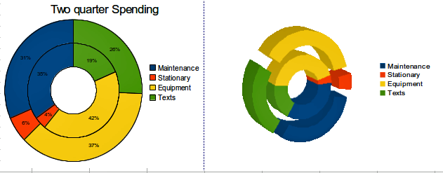Figure 62: Donut chart examples

Plošné grafy
Stejně jako čárový nebo sloupcový graf zobrazuje i plošný graf hodnoty jako body na ose Y a kategorie na ose X. Hodnoty Y každé datové řady jsou spojeny čarami a oblasti pod čarami jsou barevné.
Plošné grafy zdůrazňují objem změn z jedné kategorie do druhé. Mají větší vizuální dopad než čárové grafy, ale použitá data budou odlišná.
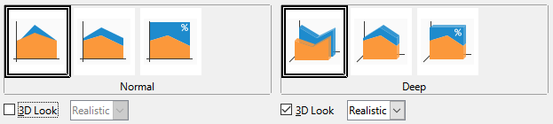Figure 63: Chart Type dialog - 2D and 3D Area
Area chart variants, shown in Figure 63 are:
Běžný
When 3D Look is deselected, plots all data as absolute Y values. Nejprve vykresli oblast poslední datové řady v oblasti dat, potom předposlední atd. Nakonec je nad ostatními daty nakreslena první datová řada. Vyšší hodnoty v první datové řadě tak skryjí nižší hodnoty v dalších datových řadách.
Prostorový
Pokud je vybrána varianta 3D vzhled, zobrazuje se první datová řada vpředu a další datové řady jsou za ní.
Skládaný
Skládaný typ plošného grafu kumuluje hodnoty jednu na druhou. Tím je zajištěno, že jsou viditelné všechny hodnoty a žádná množina dat není skrytá jinou množinou dat. Hodnoty Y však již nepředstavují absolutní hodnoty, s výjimkou první datové řady, která je zobrazena ve spodní části skládaných oblastí.
Skládaný (procenta)
Hodnoty kumulativně skládané na sobě a upravené v měřítku podle procentuálního zastoupení ze součtu kategorie.
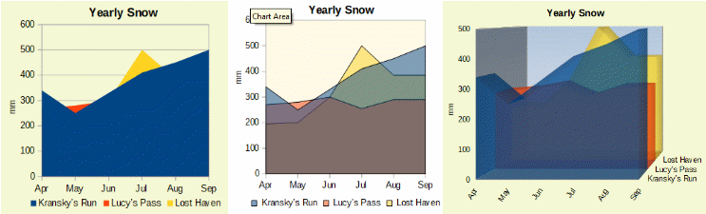Figure 64: Area chart examples

Běžné plošné grafy
Plošné grafy může být někdy obtížné vytvořit. Užitečné může být použití hodnot průhlednosti. To create the charts in Figure 64, first set up the basic chart using the Chart Wizard. Graf vlevo ukazuje výsledek. Kvůli překrývání dat jsou některá skrytá za první datovou řadou. To pravděpodobně není žádoucí. Další příklady jsou lepším řešením.
Vytvoření prostředního grafu:
Po zrušení výběru mřížky osy Y postupně klepneme pravým tlačítkem myši na každou datovou řadu a vybereme Formát datové řady. Na kartě Průhlednost nastavíme hodnotu Průhlednost na 50 %. Průhlednost usnadňuje vidět data skrytá za první datovou řadou.
Postup vytvoření grafu vpravo:
Po provedení výše uvedených kroků klepneme pravým tlačítkem myši a vybereme Typ graf. Select the 3D Look option and select Realistic in the drop-down list. Oblast grafu otočíme pomocí dialogového okna 3D pohled. Místo legendy použijeme popisky na ose Z.

Skládané plošné grafy
Other ways of visualizing the same data series are the stacked area chart and the percentage stacked area chart (Figure 65). V prvním příkladu je každý bod v datové řadě přidán do další datové řady, aby se zobrazila celková plocha. Druhý příklad ukazuje procentuální skládaný graf, zobrazující každou hodnotu v řadě jako procento z celku.
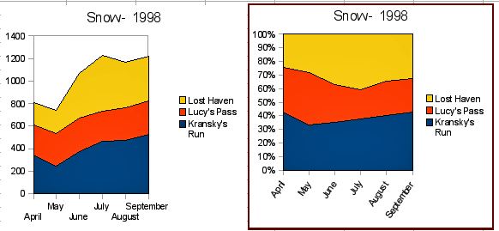Figure 65: Stacked and percentage stacked area charts

Čárové grafy
Čárový graf je užitečný pro zobrazení trendů nebo změn v čase, pokud chceme zdůraznit kontinuitu. Values are shown as points on the Y axis and the X axis shows categories—often time series data. Hodnoty Y každé datové řady mohou být spojeny čarou.
- Poznámka
Rozdíl mezi čárovými grafy, popsaný v této části, a XY (bodovými) grafy, popsanými v následující části, je tento: čárové grafy zobrazují kategorie podél osy X, zatímco XY (bodové) grafy zobrazují hodnoty podél osy X.
As shown in Figure 66, four variants are available:
Pouze body
Vykreslí pouze body.
Body a čáry
Vykreslí body a spojí body stejné datové řady přímkou.
Pouze čáry
Vykreslí pouze čáry.
3D čáry
Spojuje body stejné datové řady pomocí 3D čáry.
Pokud je vybrána volba Skládaná řada, zobrazují se kumulativní hodnoty Y nad sebou. Možnosti jsou:
- Nahoře – umístí hodnotu každé datové řady nad ostatní. Hodnoty Y již nepředstavují absolutní hodnoty, s výjimkou první datové řady, která je zobrazena ve spodní části grafu. Toto je výchozí nastavení.
- Procento – upraví hodnoty Y v měřítku podle procentuálního zastoupení ze součtu kategorie.

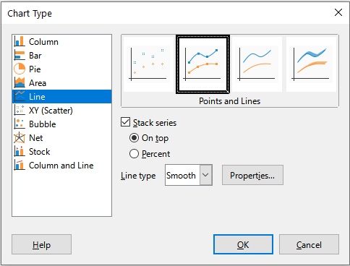Figure 66: Chart Type dialog – Line
Rozevírací seznam Typ čáry má tři možnosti, které určují způsob připojení datových bodů:
Přímé
Nakreslí přímky mezi body.
Vyhlazené
Spojuje body křivkami namísto čarami. When this option is selected, click Properties to open the Smooth Lines dialog (Figure 67) and further specify the curves.
Pro vyhlazené spojnice existují dva typy čar: Kubický splajn nebo B-splajn. Jedná se o matematické modely, které spojují segmenty polynomů a zobrazují křivky. U čar typu B-splajn existuje možnost nastavení stupně polynomů. Pro plynulejší křivky vybereme vyšší rozlišení.
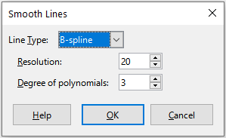Figure 67: Smooth Lines dialog
Stupňové
Spojuje body pouze vodorovnými nebo svislými čarami. Click Properties to further specify the formatting of the lines (Figure 68). Možnosti jsou samovysvětlující.
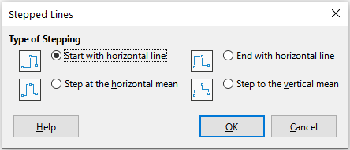Figure 68: Stepped Lines dialog
Co dělat se spojnicemi: můžeme je zahustit, vyhladit kontury, použít pouze body nebo je vytvářet ve 3D. 3D spojnice však mohou diváka zmást, takže tlustší čáry často fungují lépe. Figure 69 shows some examples of line charts.
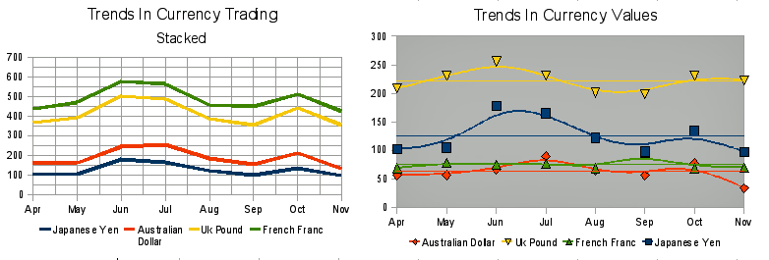Figure 69: Line chart examples

Scatter or XY charts
Na rozdíl od čárových, sloupcových a řádkových grafů, které zobrazují číselné hodnoty na ose Y a kategorie na ose X, bodové nebo XY grafy zobrazují hodnoty podél obou os. Jsou velmi užitečné, zejména pro pochopení vztahů mezi daty, která jsou přesná a komplexní. Graf XY může obsahovat více než jednu datovou řadu a může provádět mnoho úkolů, jako je generování křivky parametrů nebo kreslení grafu funkce.
- Tip
Při vykreslování času na ose X se ujistíme, že se nejedná o text a že je zapsán ve správném formátu pro používané národní prostředí. Například místo "Leden" použijeme "1/1/2022". Formát národního prostředí zkontrolujeme v Nástroje > Možnosti > Jazykové nastavení > Jazyky > Masky pro rozpoznání data.
Grafy XY se nejčastěji používají k prozkoumání statistických souvislostí mezi kvantitativními proměnnými. Často existuje konstantní hodnota, vůči které se údaje porovnávají, například údaje o počasí, reakce za různých úrovních kyselosti nebo podmínky v různých nadmořských výškách.
- Tip
Pokud je jedna z proměnných buď řízena experimentátorem nebo se mění konzistentně (například čas), je považována za nezávislou proměnnou a vykreslena na ose X.

Varianty XY grafu
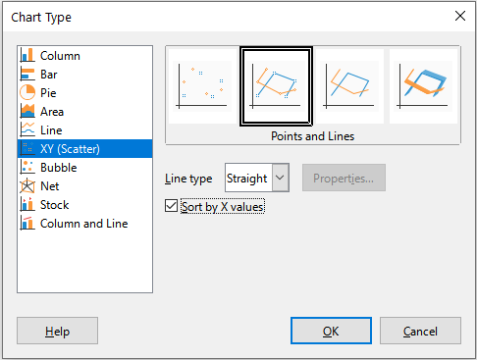Figure 70: Chart Type dialog – XY (Scatter)
As shown in Figure 70, when the XY (Scatter) chart type is selected, the following variants are available:
Pouze body
Zobrazuje ikonu pro každý datový bod. Aplikace Calc používá pro každou datovou řadu výchozí ikony s různými tvary a barvami. Výchozí barvy je možné nastavit v Nástroje > Možnosti > Grafy > Výchozí barvy. Changing the colors and icons is discussed in “Lines, areas, and data point icons” on page 30.
Body a čáry
Zobrazuje body i čáry.
Pouze čáry
Nakreslí přímky z jednoho datového bodu do dalšího. Datové body nejsou označeny ikonami. Ve výchozím nastavení je pořadí kreslení stejné jako pořadí v datové řadě, ale za povšimnutí stojí možnost třídění podle hodnot X.
3D čáry
Čáry budou vypadat jako pásky. Datové body nejsou zobrazeny ikonami. V hotovém grafu použijeme dialogové okno 3D pohled pro nastavení vlastností jako je osvětlení a perspektiva.
K dispozici jsou následující možnosti:
Seřadit podle hodnot X
Nakreslí čáry v pořadí hodnot X. To může být užitečné, pokud datové řady v tabulce nejsou v číselném pořadí.
Typ čáry – Přímé
Nakreslí rovné úsečky.
Typ čáry – Vyhlazené
Nakreslí křivky místo přímkových segmentů. Klepneme na tlačítko Vlastnosti pro podrobnější nastavení křivek.
- Kubický splajn interpoluje datové body pomocí polynomů třetího stupně. Přechody mezi polynomiálními částmi jsou hladké a mají stejný sklon a zakřivení.
- Rozlišení určuje, kolik segmentů čar se počítá, aby vykreslily kus polynomu mezi dvěma datovými body. Hodnota v rozsahu 1 až 100. Klepnutím na libovolný datový bod zobrazíme mezilehlé body.
- B-splajn používá parametrické interpolované křivky B-splajn. Křivky jsou vytvořeny z polynomů. Položka Stupeň polynomů nastavuje stupeň těchto polynomů. Hodnota je v rozsahu 1 až 15.
Typ čáry – Stupňové
Používá pouze vodorovné a svislé čáry. Klepnutím na tlačítko Vlastnosti nastavuje podrobnosti pro stupňovité spojnice.
Po vytvoření rozptylového grafu lze jeho výchozí nastavení změnit následujícím způsobem. Nezapomeňme nejprve dvakrát klepnout na graf a vstoupit do režimu úprav. V závislosti na možnosti může být také třeba poklepat na datový bod nebo datovou řadu.
- Styly čar a ikon – dvojitým klepnutím nebo klepnutím pravým tlačítkem myši na datovou řadu v grafu otevřeme dialogové okno Datová řada. See “Lines, areas, and data point icons” on page 30 for further information.
- Chybové úsečky – pro 2D grafy vybereme Vložit > Chybové úsečky Y nebo Chybové úsečky X pro zobrazení chybových úseček. See “Error bars” on page 56 for further information.
- Mean Value Lines and Trend Lines – Enable the display of mean value lines and trend lines with commands on the Insert menu. See “Trend and mean value lines” on page 50 for further information.

Příklady XY grafů nebo bodových grafů
Ve výchozím nastavení je na ose X znázorněn první sloupec nebo řádek dat (v závislosti na tom, zda jsou data uspořádána ve sloupcích nebo řádcích). Zbytek řádků dat se pak porovná s prvním řádkem dat.
Bodové grafy mohou překvapit ty, kteří je neznají, tím, jak pracují. This can be seen in examples using the following data (Figure 71), which is organized with data series in rows.
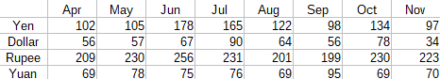
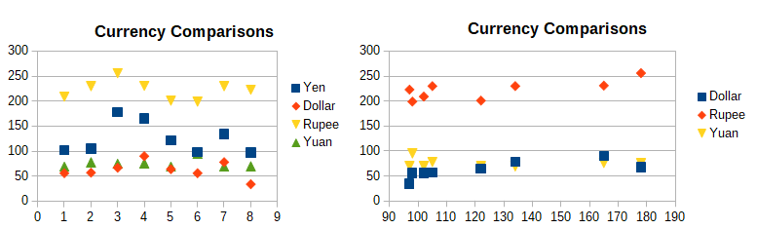Figure 71: XY (Scatter) chart examples
The data range for the chart on the left in Figure 71 includes the cells containing the months. However, the months do not appear on the chart because only values can be used in XY (scatter) charts and Calc substitutes them for cardinal numbers.
Oblast dat pro graf vpravo nezahrnuje buňky obsahující měsíce. Aplikace Calc předpokládá, že první řádek (nebo sloupec) dat obsahuje hodnoty pro osu X. Hodnoty Y ostatních datových řad jsou spárovány s každou z těchto hodnot X. To znamená, že neexistují žádné datové body pro japonský jen, ale každá z ostatních měn je zobrazena ve srovnání s jenem, protože poskytuje hodnoty X.

Bublinové grafy
Bublinový graf je variací rozptylového grafu, který může zobrazit tři proměnné ve dvou rozměrech. Datové body jsou znázorněny bublinami. Podél os X a Y jsou vykresleny dvě proměnné, zatímco třetí proměnná je reprezentována relativní velikostí bublin. Tyto grafy se často používají k prezentaci finančních nebo sociálních/demografických údajů.
Jednu nebo více datových řad lze zahrnout do jediného grafu. Dialogové okno datových řad pro bublinový graf má položku definující oblast dat, která určuje velikost bublin.
Může být nutné vytvořit bublinový graf ručně na stránce datových řad v Průvodci grafy. Figure 72 shows how the data ranges can be set for a bubble chart.
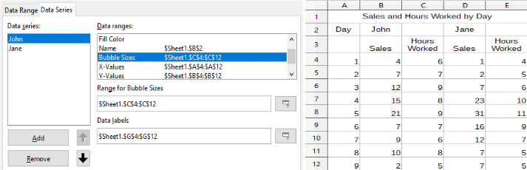Figure 72: Data series entries for a bubble chart
The chart in Figure 73 is based on the data in Figure 72. Pro formátování grafu jsou datové řady nastaveny s průhledností 50 % a s radiálním přechodem. Popisky jsou formátovány jako čísla s umístěním ve středu datových bodů (bublin).
- Poznámka
Pamatujme si, že bublinové grafy vyžadují numerická data. Pokud datové řady pro osu X obsahují text (nebo data, která nejsou formátována jako čísla), budou pro popisky os použita kardinální čísla.
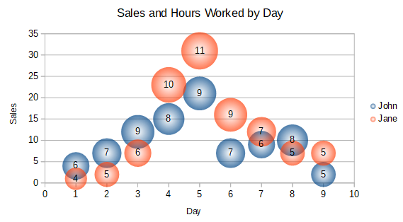Figure 73: Bubble chart example

Paprskové grafy
Paprskové grafy jsou také známé jako pavoučí, polární nebo radarové grafy. Zobrazují hodnoty dat jako body na radiálních paprscích, přičemž každý paprsek představuje proměnnou. Porovnávají údaje, které nejsou časovými řadami, ale ukazují různé okolnosti jako jsou například proměnné ve vědeckém experimentu. Jsou zvláště užitečné pro zobrazování shluků a osamocených hodnot.
Figure 74 shows an example of a simple net chart. Radiální paprsky paprskového grafu jsou ekvivalentní osám Y jiných grafů. Všechny hodnoty dat jsou zobrazeny ve stejné stupnici, takže všechny hodnoty dat by měly mít přibližně stejnou velikost.
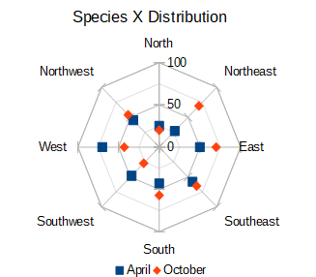Figure 74: Simple net chart example
Obecně je nejlepší tři až osm os; při více osách je tento typ grafu matoucí. Předchozí a následující hodnoty (nebo např. očekávané a skutečné) mohou být vykresleny na stejném grafu, výsledky, takže rozdíly je možné porovnat.
Figure 75 shows the options for creating a net chart. Ty jsou podobné plošným a liniovým grafům popisovaným výše. Mějme však na paměti, že se oblast zvětšuje se čtvercem vzdálenosti podél lineárních paprsků. Síťové grafy proto mohou zkreslit oblasti představující data. Při výběru skládané datové řady buďme obzvláště opatrní. V tomto případě datové řady zobrazují stále větší oblasti, které nejsou úměrné jejich hodnotám.
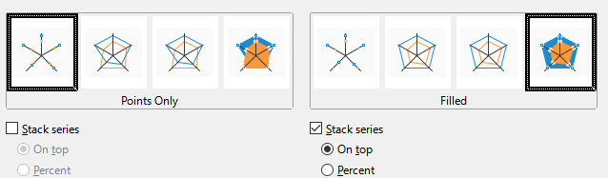Figure 75: Chart Type dialog - Net
Figure 76 shows examples of two types of net charts.
- Příklad vlevo je síťový graf s výplní. Barva jedné z datových řad je z 50 % průhledná. Částečná průhlednost je často nejlepší pro zobrazení všech řad.
- Příklad vpravo je síťový graf s čarami a body. Ikony datových bodů jsou převzaty z Galerie a mají 3D vzhled.
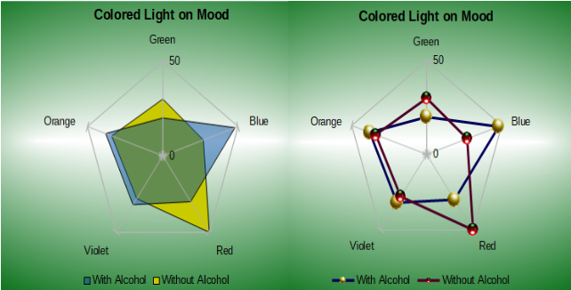Figure 76: Filled net chart and net chart with 3D data point icons

Burzovní grafy
Burzovní graf ilustruje trendy na burzovním nebo akciovém trhu uvedením otevírací ceny, nejnižší ceny, nejvyšší ceny a závěrečné ceny. Lze také zobrazit objem transakce a osa X obvykle představuje časovou řadu.
When setting up a stock chart in the Chart Wizard, the data should be arranged as shown in Figure 77. Určuje, které sloupce by měly obsahovat otevírací ceny, nejnižší ceny, nejvyšší ceny a závěrečné ceny akcií a objem transakcí. Při definování datových řad však může být stále nutné provést ruční úpravy.
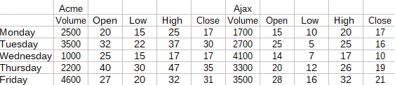Figure 77: Example data arrangement for stock charts
Burzovní graf uspořádává datové řady dvěma základními způsoby. První způsob není použit v jiných typech grafu. V tomto případě otevírací, nejnižší, nejvyšší a závěrečná hodnota řádku vytvoří jednu datovou jednotku v grafu. Jedna datová řada se skládá z několika řádků obsahujících takovéto datové jednotky. The columns containing transaction volumes are the second way used to organize data series. Toto je známý způsob používaný i v jiných typech grafů.
Thus, Figure 77 shows the data for four data series: 1) the price data for Acme, which contains columns for open, low, high, and closing prices, 2) the price data for Ajax, which contains columns for open, low, high, and closing prices, 3) the Acme transaction volume, which is one column, and 4) the Ajax transaction volume, which is one column.

Varianty burzovního grafu
The Chart Wizard offers four stock chart variants, as shown in Figure 78. Některé z nich nevyužívají všechny sloupce dat.
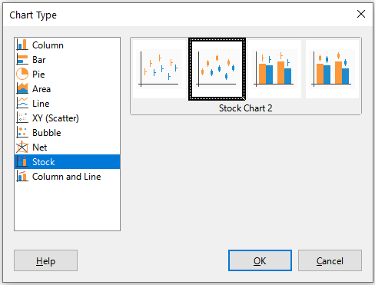Figure 78: Chart Type dialog - Stock
The data table in Figure 77 is used to illustrate the variants, which are as follows:
Burzovní graf 1
Pokud je tato varianta založena pouze na údajích ve sloupcích nízké a vysoké, zobrazuje se vertikální čarou vzdálenost mezi dolní cenou (nízkou) a horní cenou (vysokou). When the closing column is also included (Figure 79), it shows an additional horizontal mark for the closing price.
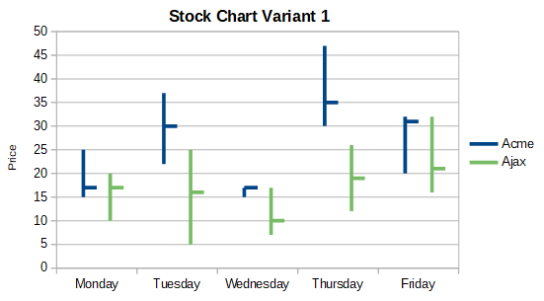Figure 79: Stock chart variant 1 showing low, high, and closing prices
Burzovní graf 2
Based on the open, low, high, and close columns, this variant generates the traditional candlestick chart (Figure 80). Zobrazuje svislou čáru mezi nejnižšími a nejvyššími cenami a před ni přidává obdélník, který ukazuje rozsah mezi otevírací a zavírací cenou. Pro rostoucí hodnoty (otevírací cena je nižší než zavírací cena) je barva výplně bílá. Pro klesající hodnoty je barva výplně černá.
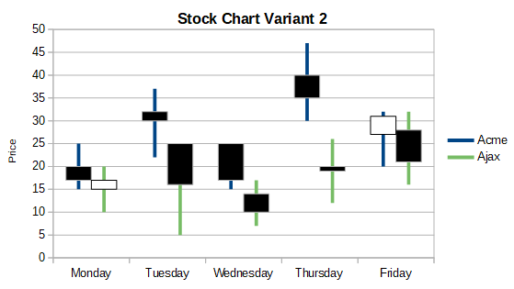Figure 80: Stock chart variant 2 showing low and high prices as well as the range between opening and closing prices
Burzovní graf 3
Pomocí sloupců nízké, vysoké a zavírací vykreslí graf podobný burzovnímu grafu 1, ale přidá další sloupce s objemem transakce. As shown in Figure 81, a secondary Y axis enables both transaction volume and price to be shown on vertical axes.
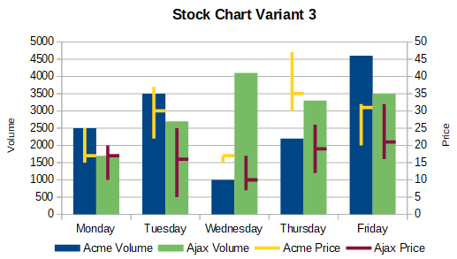Figure 81: Stock chart variant 3 showing low, high, and closing prices as well as transaction volumes
- Poznámka
Varianty 3 a 4 automaticky zarovnávají data k vedlejší ose Y. For more information about a secondary Y axis, see “Aligning data to secondary Y axis” on page 27.
Burzovní graf 4
Based on all five data columns (volume, open, low, high, and close), this variant combines Stock Chart 2 with a column chart for the transaction volume (Figure 82).
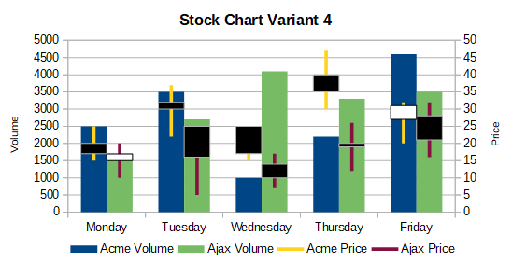Figure 82: Stock chart variant 4 showing opening, low, high, and closing prices as well as transaction volumes.

Sloupcové grafy s čárami
Sloupcový graf s čarami je užitečný pro zobrazení dvou nebo více odlišných, ale souvisejících datových řad, jako je např. prodej v čase (sloupce) a trendy rozpětí zisku (čáry). Mohl by také zobrazovat konstantní čáry minima a maxima, jako například při lékařských testech nebo kontrolách kvality.
Specify in the Chart Type dialog the number of lines. Ve výchozím nastavení jsou první řádek nebo sloupec dat kategorie a poslední sloupce nebo řádky dat jsou čáry.
Vybereme si mezi dvěma variantami:
Sloupce a čáry
As seen in Figure 83, the columns are drawn side by side to easily compare their values.
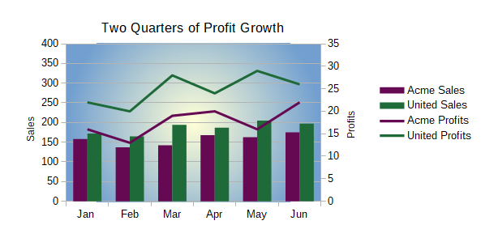Figure 83: Column and line chart with secondary Y axis
Skládané sloupce a čáry
Sloupce jsou naskládány nad sebou, takže výška sloupce zobrazuje součet datových hodnot.
The charts in Figures 83 and 84 show sales and profit data for two firms over a period of time. Všimneme si, že při prvním vytvoření byly pro stejnou společnost čáry jiné barvy než sloupce. To reflect the company relationships, change the line colors individually by clicking on a line, right-clicking, selecting Format Data Series, and formatting the line color and size on the Line page.
Pro nastavení pozadí klepneme pravým tlačítkem myši na stěnu grafu, vybereme Formát stěny grafu a na kartě Formát, na stránce Přechod vybereme požadované možnosti. To align the two data series to the secondary Y axis, see “Aligning data to secondary Y axis” on page 27.
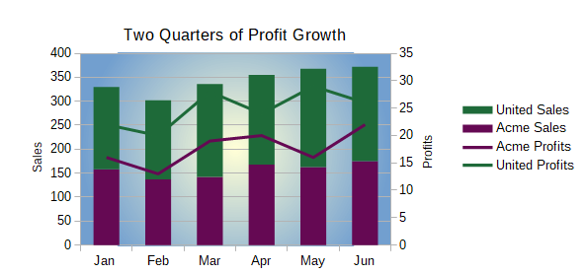Figure 84: Column and line chart with stacked columns

Kontingenční grafy
Kontingenční tabulky jsou speciální typy datových tabulek, které zjednodušují manipulaci a analýzu dat. Tyto tabulky jsou široce používány pro zpracování velkého množství dat. Kontingenční grafy jsou založeny na kontingenčních tabulkách a vytvářejí se výběrem Vložit > Graf z hlavní nabídky nebo klepnutím na ikonu Vložit graf na standardní nástrojové liště. Nejprve však klepneme levým tlačítkem myši na buňku uvnitř kontingenční tabulky. Pivot charts inherit many properties of the other chart types described in this chapter but also have other characteristics that are described in Chapter 8, Using Pivot Tables.

